DAFTARPUSTAKA
Arikunto, S. (2019). Prosedur Penelitian Suatu Pendekatan Praktik. Jakarta: Rineka Cipta.

Creswell, J. W. (2018). Research Design: Qualitative, Quantitative, and Mixed Methods Approaches (5th ed.). California: SAGE Publications.


Febriyanto, D., Soegiono, L., & Kristanto, A. (2023). Pengaruh Digitalisasi Terhadap Kinerja UMKM di Kota Bandar Lampung. Jurnal Sistem Informasi dan Teknologi Informasi, 10(1), 30-42.

Firmansyah, R., & Utami, N. D. (2021). Pengaruh Pengalaman Usaha terhadap Kinerja UMKM di Masa Pemulihan Ekonomi. Jurnal Ilmu Manajemen dan Bisnis, 12(2), 88–96.

Fitriani, D., & Hidayat, R. (2021). Pengaruh Pengalaman Usaha terhadap Kinerja UMKM Kuliner di Kota Bandung. Jurnal Ilmu Manajemen dan Bisnis, 12(1), 45–54.

Fitriani, R., & Putra, A. D. (2020). Pengaruh Kualitas Sumber Daya Manusia Terhadap Kinerja UMKM di Kota Medan. Jurnal Ilmu Ekonomi dan Sosial, 8(2), 115–123.

Ghozali,I.(2016).AplikasiAnalisisMultivariatedenganProgramIBMSPSS23.
Semarang:BadanPenerbitUniversitasDiponegoro.

Glenardi,R.(2016).UMKM sebagaiPilarEkonomi Nasional.

Harahap,R.S.,&Ningsih,S.(2022).InovasisebagaiDampakPengalaman Usaha pada UMKM di Sumatera Utara. Jurnal Kewirausahaan dan Inovasi Bisnis, 6(1), 49–58

Haris, A., & Dewi, N. (2021). Pengaruh Faktor Lingkungan terhadapKeberhasilan Lokasi Usaha UMKM di Jakarta. Jurnal Ekonomi dan Pembangunan, 19(1), 40–48.

Hartono, B., & Amalia, N. (2022). Kualitas Tenaga Kerja dan Dampaknya terhadap Kinerja UMKM di Jakarta. Jurnal Ekonomi dan Bisnis, 10(2), 98-110.

Hendrawan, D., & Rahayu, S. (2020). Produktivitas Tenaga Kerja pada UMKM Pengolahan Pangan. Jurnal Ekonomi dan Kewirausahaan, 18(2), 87–95.

Kementerian Koperasi dan UKM Republik Indonesia. (2021). Laporan Tahunan Perkembangan UMKM Nasional Tahun 2020–2021. Jakarta: Kemenkop UKM.

Kotler,P.,&Keller,K.L.(2016).MarketingManagement(15thed.).Pearson Education.
Kwartono, M. (2022). Definisi, Kriteria, dan Konsep UMKM. ResearchGate. Lestari,D.P.,&Prabowo,A.(2023).PengaruhJumlahdanKualitasTenaga
KerjaterhadapKinerjaUsahaMikrodanKecildiSektorPerdagangan.
JurnalEkonomidanPembangunan,15(1),44-58.
Maulana, R., & Ramadhani, I. (2020). Pengalaman Usaha sebagai Faktor Penentu Keberhasilan Bisnis UMKM. Jurnal Ekonomi dan Kewirausahaan, 8(2),88–97

Nugroho, F., & Wulandari, A. (2020). Faktor-Faktor Penentu Pemilihan Lokasi Usaha pada UMKM di Yogyakarta. Jurnal Ekonomi dan Pembangunan, 18(2), 55–64.

Pranoto, Y., & Sari, D. A. (2017). Pengaruh Pengalaman Usaha terhadap Kinerja UMKMdiBidangKuliner. JurnalEkonomidan Kewirausahaan,17(1),45–53.

Prasetyo, B., & Lestari, F. (2022). Strategi Pemilihan Lokasi Usaha dalam Persaingan Pasar UMKM. Jurnal Kewirausahaan dan Inovasi Bisnis, 7(1), 31–40.

Primiana,I.(2022).UMKMdalamPerspektifPembangunanEkonomiDaerah.
ResearchGate.
Putra, I. G. M., & Sari, D. P. (2021). Peran Tenaga Kerja dalam Pengembangan UMKM di Bali. Jurnal Manajemen dan Bisnis, 19(3), 145-158.
Putri, N. M., & Hidayat, R. (2020). Dampak Lokasi terhadap Omzet Penjualan UMKM di Kawasan Ekonomi Khusus. Jurnal Ekonomi Pembangunan, 19(2), 77–85.

Rahman, F., & Sari, L. (2021). Faktor-faktor yang Mempengaruhi Penjualan UMKM: Studi pada Lokasi dan Fasilitas Pendukung. Jurnal Ekonomi dan Bisnis, 16(3), 110–118.

Rahmawati, N., & Nugroho, Y. (2021). Pengaruh Sumber Daya ManusiaTerhadap Kinerja UMKM di Jawa Tengah. Jurnal Manajemen dan Bisnis, 18(1), 45-56.

Ramadhan, A., & Fitriyani, L. (2020). Pengaruh Pengalaman Usaha terhadap Manajemen Risiko UMKM di Masa Pandemi. Jurnal Ekonomi dan Bisnis Islam, 8(2), 101–110.
Robbins,S.P.,&Judge,T.A.(2019).OrganizationalBehavior(17thed.).
Pearson Education.

Rudjito. (2022). UMKM dan Perannya dalam Perekonomian Nasional.
ResearchGate.
Santoso, R. (2020). Manajemen Sumber Daya Manusia untuk UMKM. Jakarta: Prenadamedia Group.
Saputra, A., & Widiyanto, E. (2022). Pengaruh Lokasi Usaha terhadap Tingkat Penjualan UMKM di Kota Bandung. Jurnal Manajemen Bisnis, 14(1), 55–64.

Sari, D. P., Wibowo, A., & Prasetyo, B. (2022). Dampak Akses Pembiayaan terhadap Kinerja UMKM di Kota Surabaya. Jurnal Ekonomi dan Bisnis Indonesia, 7(2), 112-124.

Siregar, R. H., & Anshari, M. (2021). Analisis Faktor yang Mempengaruhi Produktivitas Tenaga Kerja UMKM di Sumatera Utara. Jurnal Ilmu Ekonomi dan Pembangunan, 21(1), 56–68.

Sugiyono. (2021). Metode Penelitian Kuantitatif, Kualitatif, dan R&D. Bandung: Alfabeta.
Suryana, Y. (2016). Kewirausahaan: Kunci Sukses Menjadi Wirausaha Sejati (Revisi ke-6). Salemba Empat.
Susanti, E. (2022). Peran Pengalaman Usaha dalam Meningkatkan Kapasitas Adaptif UMKM di Masa Krisis. Jurnal Kewirausahaan Indonesia, 7(1), 21-32.
Tambunan, T. (2019). Usaha Mikro, Kecil, dan Menengah di Indonesia: Isu-Isu Penting. Ghalia Indonesia.

Tarigan, W. J., Sinaga, M. H., & Purba, D. S. (2024). The Effect Of Accounting Training And Business Experience On The Development Of Msmes In Pematang Siantar City. Jurnal Ilmiah Accusi, 6(1), 122-132.

Undang-UndangRepublikIndonesiaNomor20Tahun2008tentangUsahaMikro, Kecil, dan Menengah.

Wibowo, A., & Sari, M. (2021). Pengaruh Pengalaman Usaha terhadap Pengambilan Keputusan Strategis pada UMKM. Jurnal Manajemen dan Kewirausahaan, 9(1), 15–26.
Wibowo,S.(2018). ManajemenSumber DayaManusia.Jakarta:RajawaliPers.
Yulianti, E., & Prabowo, H. (2020). Analisis Pengaruh Lama Pengalaman Usaha terhadap Performa Keuangan UMKM di Sektor Kuliner. Jurnal Ekonomi dan Kewirausahaan, 10(1), 33–41.

Lampiran1.Instrumen PenelitianKuesioner(Angket)

INSTRUMENPENELITIAN KUESIONER

PengaruhTenagaKerja,PengalamanUsaha,danLokasiUsaha Terhadap Kinerja UMKM Nail Art di Kecamatan Pantai Labu Kabupaten Deli Serdang

Assalamu‟alaikum Wr. Wb. SalamsehatBapak/Ibusekalian.
Sehubungan dengan adanya penelitian untuk tugas penyusunan skripsi, maka peneliti berusaha untuk mengumpulkan data dan informasi mengenai “Pengaruh Tenaga Kerja, Pengalaman Usaha, dan Lokasi Usaha Terhadap Kinerja UMKM Nail Art di Kecamatan Pantai Labu Kabupaten Deli Serdang”.
Saya memohon kesediaan dan waktu Bapak/Ibu untuk mengisi angket yang telah disediakan sebagai bahan penelitian dan pengumpulan data sesuai dengan judul di atas. Atas perhatian dan kerjasamanya, saya ucapkan terima kasih.
Wassalamu„alaikumWr.Wb.

Hormat Saya

Nadia Sukawati NPM.213114022

Petunjuk Pengisian
  - JawablahsetiappernyataansesuaidenganpendapatAnda.
  - Pilihjawabandenganmemberitandacentang(√)dikolomyangtelah tersedia.
  - Keterangankolom:

Keterangan | Pernyataan | Skor
SangatSetuju | SS | 5
Setuju | S | 4
Ragu-Ragu | RR | 3
TidakSetuju | TS | 2
SangatTidakSetuju | STS | 1

Identitas Responden
Nama :
JenisKelamin :()Laki-laki
() Perempuan
Usia :()<20 tahun
()20-29tahun()30-39tahun()40-49tahun() ≥ 50 tahun
Pendidikan Terakhir :()SD
()SMP
() SMA/SMK
()Diploma/D3 ()Sarjana(S1)
()Pascasarjana(S2/S3) Lama Usaha Nail Art :() < 1 Tahun

()1-3Tahun()4-6Tahun()>6 Tahun
() Lainnya: Jumlah Tenaga Kerja :() 1 Orang
()2-3Orang()4-5Orang()>5 Orang
Lokasi Usaha : ()Rumah() Ruko
()Kios di Pasar
() Lainnya:

No | Pernyataan | Jawaban
No | Pernyataan | SS | S | RR | TS | STS
VariabelTenagaKerja(X1)
1 | Jumlahtenagakerjadiusahasayasudah  mencukupikebutuhanoperasional
2 | Pekerjasaya memilikiketerampilan  yangsesuai dengan bidangNail Art
3 | Tenagakerjasayadatangtepatwaktu  danbekerjadengandisiplin
4 | Pembagiantugasantarkaryawan jelas  dantidak tumpangtindih
5 | Pekerjasayadapat menyelesaikan  layananNailArtdengan cepatdan rapi
VariabelPengalamanUsaha(X2)
1 | Sayatelahmenjalankanusahainicukup lama untuk mengenal seluk-beluk  bisnisnya
2 | Pengalaman saya membantu menyelesaikanberbagaitantangan  usaha
3 | Sayamemilikipemahamandasar

 | tentangcaramengelolausahakecil
4 | Sayaseringmelakukaninovasi layanan  NailArtagarmenarikpelanggan
5 | Sayamemilikijaringanrelasi yang  membantukelangsungan usaha
VariabelLokasi Usaha(X3)
1 | Lokasiusahasaya mudah ditemukan  dandijangkau pelanggan
2 | Usahasaya beradadilokasiyangdekat  denganpusatkeramaianatautarget pasar
3 | Lingkungantempatusahasaya bersih  dannyaman
4 | Saranasepertilistrik,air, danparkir  tersediadilokasiusahasaya
5 | Lokasiusahasaya termasukamandan  jarangterjadigangguan
VariabelKinerjaUMKM (Y)
1 | Omzet usaha saya mengalami peningkatandalambeberapabulan  terakhir
2 | Jumlahpelanggansayaterusmeningkat  dariwaktuke waktu
3 | Sayadapatmengelolausaha dengan  biayadanwaktu yangefisien
4 | Sebagianbesarpelangganmenyatakan  puasterhadaplayananNailArtsaya
5 | Sayayakinusahainidapatterus  berjalandanberkembangkedepan

107

Lampiran2.TabulasiDataUjiCoba Instrumen

No. | TenagaKerja(X1) |  |  |  |  | PengalamanUsaha(X2) |  |  |  |  | LokasiUsaha(X3) |  |  |  |  | KinerjaUMKM(Y) |  |  |  |  | TOTAL
No. | X1.1 | X1.2 | X1.3 | X1.4 | X1.5 | X2.1 | X2.2 | X2.3 | X2.4 | X2.5 | X3.1 | X3.2 | X3.3 | X3.4 | X3.5 | Y1 | Y2 | Y3 | Y4 | Y5 | TOTAL
1 | 5 | 5 | 5 | 5 | 5 | 4 | 4 | 5 | 4 | 4 | 4 | 4 | 5 | 5 | 5 | 4 | 5 | 5 | 5 | 5 | 93
2 | 4 | 4 | 4 | 3 | 4 | 5 | 5 | 4 | 5 | 2 | 3 | 3 | 5 | 4 | 4 | 3 | 5 | 4 | 4 | 3 | 78
3 | 5 | 5 | 4 | 4 | 5 | 5 | 4 | 4 | 5 | 5 | 4 | 4 | 5 | 5 | 5 | 4 | 4 | 5 | 4 | 4 | 90
4 | 5 | 5 | 5 | 4 | 5 | 4 | 5 | 4 | 4 | 5 | 4 | 5 | 4 | 4 | 5 | 4 | 4 | 5 | 5 | 4 | 90
5 | 5 | 5 | 4 | 4 | 4 | 4 | 5 | 5 | 4 | 4 | 4 | 4 | 5 | 5 | 5 | 4 | 4 | 5 | 4 | 4 | 88
6 | 4 | 4 | 4 | 4 | 4 | 4 | 4 | 4 | 4 | 4 | 4 | 4 | 4 | 4 | 4 | 4 | 4 | 4 | 4 | 4 | 80
7 | 5 | 5 | 5 | 4 | 5 | 5 | 5 | 5 | 5 | 5 | 5 | 5 | 5 | 4 | 5 | 5 | 5 | 5 | 5 | 4 | 97
8 | 5 | 5 | 5 | 5 | 5 | 5 | 5 | 5 | 5 | 5 | 5 | 5 | 5 | 5 | 5 | 5 | 5 | 5 | 5 | 5 | 100
9 | 5 | 5 | 5 | 5 | 5 | 5 | 5 | 5 | 5 | 5 | 5 | 5 | 5 | 5 | 5 | 5 | 5 | 5 | 5 | 5 | 100
10 | 5 | 4 | 1 | 3 | 5 | 5 | 4 | 4 | 5 | 4 | 3 | 4 | 3 | 3 | 5 | 5 | 3 | 4 | 1 | 3 | 74
11 | 4 | 4 | 4 | 4 | 4 | 4 | 4 | 4 | 4 | 4 | 4 | 4 | 4 | 4 | 4 | 4 | 4 | 4 | 4 | 4 | 80
12 | 5 | 4 | 4 | 5 | 4 | 4 | 5 | 4 | 4 | 5 | 5 | 4 | 4 | 5 | 5 | 4 | 5 | 4 | 4 | 5 | 89
13 | 5 | 5 | 5 | 5 | 5 | 5 | 5 | 5 | 5 | 5 | 5 | 5 | 5 | 5 | 5 | 5 | 5 | 5 | 5 | 5 | 100
14 | 4 | 4 | 3 | 3 | 3 | 3 | 4 | 4 | 3 | 4 | 4 | 4 | 3 | 4 | 4 | 4 | 3 | 4 | 3 | 3 | 71
15 | 5 | 5 | 5 | 5 | 5 | 5 | 5 | 5 | 5 | 5 | 5 | 5 | 5 | 5 | 5 | 5 | 5 | 5 | 5 | 5 | 100

No. | TenagaKerja(X1) |  |  |  |  | PengalamanUsaha(X2) |  |  |  |  | LokasiUsaha(X3) |  |  |  |  | KinerjaUMKM(Y) |  |  |  |  | TOTAL
No. | X1.1 | X1.2 | X1.3 | X1.4 | X1.5 | X2.1 | X2.2 | X2.3 | X2.4 | X2.5 | X3.1 | X3.2 | X3.3 | X3.4 | X3.5 | Y1 | Y2 | Y3 | Y4 | Y5 | TOTAL
16 | 5 | 5 | 5 | 5 | 5 | 4 | 4 | 5 | 4 | 4 | 4 | 4 | 5 | 5 | 5 | 4 | 5 | 5 | 5 | 5 | 93
17 | 4 | 4 | 4 | 3 | 4 | 5 | 5 | 4 | 5 | 2 | 3 | 3 | 5 | 4 | 4 | 3 | 5 | 4 | 4 | 3 | 78
18 | 5 | 5 | 4 | 4 | 5 | 5 | 4 | 4 | 5 | 5 | 4 | 4 | 5 | 5 | 5 | 4 | 4 | 5 | 4 | 4 | 90
19 | 5 | 5 | 5 | 4 | 5 | 4 | 5 | 4 | 4 | 5 | 4 | 5 | 4 | 4 | 5 | 4 | 4 | 5 | 5 | 4 | 90
20 | 5 | 5 | 4 | 4 | 4 | 4 | 5 | 5 | 4 | 4 | 4 | 4 | 5 | 5 | 5 | 4 | 4 | 5 | 4 | 4 | 88
21 | 4 | 4 | 4 | 4 | 4 | 4 | 4 | 4 | 4 | 4 | 4 | 4 | 4 | 4 | 4 | 4 | 4 | 4 | 4 | 4 | 80
22 | 5 | 5 | 5 | 4 | 5 | 5 | 5 | 5 | 5 | 5 | 5 | 5 | 5 | 4 | 5 | 5 | 5 | 5 | 5 | 4 | 97
23 | 5 | 5 | 5 | 5 | 5 | 5 | 5 | 5 | 5 | 5 | 5 | 5 | 5 | 5 | 5 | 5 | 5 | 5 | 5 | 5 | 100
24 | 5 | 5 | 5 | 5 | 5 | 5 | 5 | 5 | 5 | 5 | 5 | 5 | 5 | 5 | 5 | 5 | 5 | 5 | 5 | 5 | 100
25 | 5 | 4 | 1 | 3 | 5 | 5 | 4 | 4 | 5 | 4 | 3 | 4 | 3 | 3 | 5 | 5 | 3 | 4 | 1 | 3 | 74
26 | 4 | 4 | 4 | 4 | 4 | 4 | 4 | 4 | 4 | 4 | 4 | 4 | 4 | 4 | 4 | 4 | 4 | 4 | 4 | 4 | 80
27 | 5 | 4 | 4 | 5 | 4 | 4 | 5 | 4 | 4 | 5 | 5 | 4 | 4 | 5 | 5 | 4 | 5 | 4 | 4 | 5 | 89
28 | 5 | 5 | 5 | 5 | 5 | 5 | 5 | 5 | 5 | 5 | 5 | 5 | 5 | 5 | 5 | 5 | 5 | 5 | 5 | 5 | 100
29 | 4 | 4 | 3 | 3 | 3 | 3 | 4 | 4 | 3 | 4 | 4 | 4 | 3 | 4 | 4 | 4 | 3 | 4 | 3 | 3 | 71
30 | 5 | 5 | 5 | 5 | 5 | 5 | 5 | 5 | 5 | 5 | 5 | 5 | 5 | 5 | 5 | 5 | 5 | 5 | 5 | 5 | 100

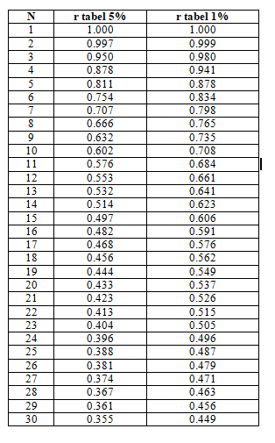
Lampiran3.DaftarNilair-tabel

Lampiran4.DataIdentitasDari30RespodenPenelitian

No | Nama | JenisKelamin | Usia | PendidikanTerakhir | LamaUsahaNailArt | JumlahTenagaKerja | Lokasi Usaha
1 | TariBeautySalon | Perempuan | 30-39tahun | Sarjana(S1) | 4-6Tahun | >5Orang | Ruko
2 | SuciYani | Perempuan | 20-29tahun | SMA/SMK | <1Tahun | 2-3Orang | Ruko
3 | Ismayani | Perempuan | 20-29tahun | SMA/SMK | 1-3Tahun | 2-3Orang | Lainya
4 | NurNilamSari | Perempuan | 20-29tahun | SMA/SMK | 1-3Tahun | 2-3Orang | KiosdiPasar
5 | Ayu | Perempuan | 20-29tahun | SMP | 1-3Tahun | 1Orang | Lainya
6 | Shafa Zahira | Perempuan | 20-29tahun | SMA/SMK | <1Tahun | 2-3Orang | Rumah
7 | RidaniAmalia | Perempuan | 20-29tahun | Sarjana(S1) | 4-6Tahun | 4-5Orang | Ruko
8 | ForaBeuty | Perempuan | 20-29tahun | SMA/SMK | 1-3Tahun | 1Orang | KiosdiPasar
9 | LianaBeuty | Perempuan | 20-29tahun | SMA/SMK | 1-3Tahun | 1Orang | KiosdiPasar
10 | Liana | Perempuan | 30-39tahun | SMA/SMK | 1-3Tahun | 2-3Orang | KiosdiPasar
11 | Nabila | Perempuan | 20-29tahun | SMA/SMK | <1Tahun | 1Orang | KiosdiPasar
12 | Vivi | Perempuan | 30-39tahun | SMA/SMK | 1-3Tahun | 1Orang | Rumah
13 | IrmaMelati | Perempuan | 20-29tahun | SMA/SMK | 1-3Tahun | 1Orang | Lainya
14 | AsmaulHusna | Perempuan | 20-29tahun | SMA/SMK | 1-3Tahun | 2-3Orang | KiosdiPasar
15 | Tia Novita | Perempuan | <20tahun | SMA/SMK | 1-3Tahun | 2-3Orang | Ruko
16 | MonikLovera | Perempuan | <20tahun | SMA/SMK | <1Tahun | 2-3Orang | Ruko
17 | Alisha | Perempuan | 20-29tahun | SMA/SMK | 1-3Tahun | 1Orang | Ruko
18 | Ade | Perempuan | 30-39tahun | SMA/SMK | 1-3Tahun | 1Orang | KiosdiPasar
19 | SriTikaRahayu | Perempuan | 20-29tahun | SMP | 1-3Tahun | 2-3Orang | Lainya
20 | NadiaPasaribu | Perempuan | <20tahun | SMA/SMK | <1Tahun | 2-3Orang | Ruko
21 | Abeauty | Perempuan | 30-39tahun | Sarjana(S1) | 4-6Tahun | 4-5Orang | Ruko
22 | lanaAnisyah | Perempuan | 30-39tahun | Sarjana(S1) | 4-6Tahun | 4-5Orang | KiosdiPasar
23 | DindaDwiPutriAntika | Perempuan | 30-39tahun | Pascasarjana(S2/S3) | >6Tahun | >5Orang | Rumah
24 | IndahBeauty | Perempuan | 30-39tahun | SMA/SMK | 1-3Tahun | 1Orang | KiosdiPasar
25 | Putri | Perempuan | 20-29tahun | SMA/SMK | 1-3Tahun | 1Orang | Lainya
26 | Lilly | Perempuan | 20-29tahun | SMA/SMK | 1-3Tahun | 1Orang | KiosdiPasar
27 | SalmaWijaya | Perempuan | 30-39tahun | SMA/SMK | 1-3Tahun | 1Orang | KiosdiPasar
28 | Nanda | Perempuan | 20-29tahun | SMA/SMK | 1-3Tahun | 1Orang | KiosdiPasar
29 | DeaRahma | Perempuan | 30-39tahun | SMA/SMK | 4-6Tahun | 4-5Orang | KiosdiPasar
30 | Naila | Perempuan | 20-29tahun | SMA/SMK | 1-3Tahun | 1Orang | KiosdiPasar

Lampiran5.HasilPenelitianKuesionerDari30Responden

No | TenagaKerja(X1) |  |  |  |  | TotalX1 | Rata-Rata | PengalamanUsaha(X2) |  |  |  |  | TotalX2 | Rata-Rata | LokasiUsaha(X3) |  |  |  |  | TotalX3 | Rata-Rata | KinerjaUMKM(Y) |  |  |  |  | TotalY | Rata-Rata
No | X1.1 | X1.2 | X1.3 | X1.4 | X1.5 | TotalX1 |  | X2.1 | X2.2 | X2.3 | X2.4 | X2.5 | TotalX2 | Rata-Rata | X3.1 | X3.2 | X3.3 | X3.4 | X3.5 | TotalX3 | Rata-Rata | Y1 | Y2 | Y3 | Y4 | Y5 | TotalY | Rata-Rata
1 | 3 | 2 | 4 | 3 | 2 | 14 | 2,8 | 3 | 2 | 4 | 4 | 5 | 18 | 3,6 | 4 | 4 | 4 | 2 | 3 | 17 | 3,4 | 3 | 4 | 3 | 4 | 4 | 18 | 3,6
2 | 4 | 4 | 3 | 3 | 4 | 18 | 3,6 | 3 | 3 | 4 | 4 | 3 | 17 | 3,4 | 3 | 3 | 4 | 4 | 3 | 17 | 3,4 | 3 | 3 | 3 | 4 | 4 | 17 | 3,4
3 | 3 | 3 | 4 | 3 | 3 | 16 | 3,2 | 2 | 2 | 3 | 3 | 3 | 13 | 2,6 | 3 | 3 | 4 | 4 | 4 | 18 | 3,6 | 2 | 2 | 3 | 3 | 3 | 13 | 2,6
4 | 3 | 5 | 4 | 4 | 4 | 20 | 4 | 4 | 4 | 4 | 5 | 4 | 21 | 4,2 | 4 | 4 | 4 | 4 | 4 | 20 | 4 | 4 | 4 | 4 | 5 | 5 | 22 | 4,4
5 | 3 | 4 | 3 | 3 | 3 | 16 | 3,2 | 3 | 2 | 2 | 3 | 3 | 13 | 2,6 | 3 | 3 | 4 | 4 | 4 | 18 | 3,6 | 2 | 2 | 3 | 3 | 3 | 13 | 2,6
6 | 4 | 5 | 4 | 4 | 5 | 22 | 4,4 | 4 | 4 | 5 | 5 | 5 | 23 | 4,6 | 5 | 5 | 5 | 4 | 4 | 23 | 4,6 | 4 | 4 | 4 | 4 | 4 | 20 | 4
7 | 4 | 4 | 4 | 4 | 4 | 20 | 4 | 4 | 4 | 4 | 4 | 4 | 20 | 4 | 4 | 4 | 4 | 4 | 4 | 20 | 4 | 4 | 4 | 4 | 4 | 4 | 20 | 4
8 | 3 | 2 | 3 | 3 | 3 | 14 | 2,8 | 3 | 3 | 2 | 3 | 4 | 15 | 3 | 3 | 3 | 4 | 4 | 4 | 18 | 3,6 | 2 | 2 | 3 | 4 | 4 | 15 | 3
9 | 3 | 2 | 3 | 3 | 3 | 14 | 2,8 | 4 | 3 | 3 | 4 | 3 | 17 | 3,4 | 4 | 4 | 3 | 3 | 3 | 17 | 3,4 | 2 | 2 | 3 | 4 | 4 | 15 | 3
10 | 3 | 4 | 4 | 3 | 3 | 17 | 3,4 | 3 | 3 | 4 | 2 | 3 | 15 | 3 | 3 | 3 | 3 | 4 | 3 | 16 | 3,2 | 2 | 2 | 3 | 2 | 4 | 13 | 2,6
11 | 3 | 2 | 2 | 3 | 3 | 13 | 2,6 | 3 | 3 | 2 | 3 | 3 | 14 | 2,8 | 3 | 4 | 4 | 3 | 3 | 17 | 3,4 | 2 | 2 | 3 | 3 | 3 | 13 | 2,6
12 | 4 | 2 | 4 | 2 | 4 | 16 | 3,2 | 5 | 4 | 3 | 5 | 4 | 21 | 4,2 | 1 | 2 | 5 | 5 | 5 | 18 | 3,6 | 4 | 4 | 4 | 5 | 3 | 20 | 4
13 | 3 | 4 | 3 | 4 | 4 | 18 | 3,6 | 2 | 3 | 3 | 4 | 3 | 15 | 3 | 3 | 4 | 4 | 4 | 3 | 18 | 3,6 | 2 | 3 | 4 | 3 | 4 | 16 | 3,2
14 | 4 | 4 | 4 | 5 | 4 | 21 | 4,2 | 4 | 3 | 4 | 5 | 4 | 20 | 4 | 3 | 4 | 4 | 5 | 5 | 21 | 4,2 | 4 | 5 | 4 | 3 | 4 | 20 | 4
15 | 4 | 5 | 4 | 5 | 5 | 23 | 4,6 | 4 | 4 | 4 | 4 | 4 | 20 | 4 | 4 | 4 | 5 | 4 | 4 | 21 | 4,2 | 4 | 4 | 4 | 5 | 5 | 22 | 4,4
16 | 5 | 5 | 5 | 5 | 5 | 25 | 5 | 5 | 5 | 5 | 5 | 5 | 25 | 5 | 5 | 5 | 5 | 5 | 5 | 25 | 5 | 5 | 5 | 5 | 5 | 5 | 25 | 5
17 | 2 | 5 | 5 | 5 | 5 | 22 | 4,4 | 3 | 5 | 5 | 5 | 5 | 23 | 4,6 | 4 | 4 | 5 | 5 | 5 | 23 | 4,6 | 5 | 5 | 5 | 5 | 5 | 25 | 5
18 | 3 | 2 | 3 | 3 | 2 | 13 | 2,6 | 3 | 3 | 3 | 3 | 4 | 16 | 3,2 | 4 | 4 | 4 | 3 | 3 | 18 | 3,6 | 2 | 3 | 3 | 4 | 3 | 15 | 3
19 | 3 | 4 | 2 | 3 | 3 | 15 | 3 | 3 | 3 | 3 | 4 | 3 | 16 | 3,2 | 4 | 4 | 3 | 3 | 3 | 17 | 3,4 | 2 | 3 | 3 | 3 | 4 | 15 | 3
20 | 3 | 5 | 5 | 5 | 5 | 23 | 4,6 | 5 | 5 | 5 | 5 | 5 | 25 | 5 | 5 | 5 | 5 | 5 | 5 | 25 | 5 | 5 | 5 | 5 | 5 | 5 | 25 | 5
21 | 4 | 5 | 4 | 5 | 5 | 23 | 4,6 | 5 | 4 | 4 | 5 | 5 | 23 | 4,6 | 5 | 5 | 5 | 5 | 5 | 25 | 5 | 5 | 5 | 5 | 5 | 5 | 25 | 5
22 | 5 | 5 | 5 | 5 | 5 | 25 | 5 | 5 | 5 | 5 | 5 | 5 | 25 | 5 | 5 | 5 | 5 | 5 | 5 | 25 | 5 | 5 | 5 | 5 | 5 | 5 | 25 | 5
23 | 5 | 5 | 5 | 5 | 5 | 25 | 5 | 5 | 5 | 5 | 5 | 5 | 25 | 5 | 5 | 5 | 5 | 5 | 5 | 25 | 5 | 5 | 5 | 5 | 5 | 5 | 25 | 5
24 | 3 | 3 | 2 | 3 | 3 | 14 | 2,8 | 3 | 3 | 2 | 3 | 3 | 14 | 2,8 | 4 | 3 | 3 | 3 | 3 | 16 | 3,2 | 2 | 3 | 3 | 3 | 3 | 14 | 2,8
25 | 3 | 3 | 3 | 3 | 4 | 16 | 3,2 | 4 | 3 | 3 | 3 | 4 | 17 | 3,4 | 3 | 4 | 4 | 3 | 4 | 18 | 3,6 | 2 | 3 | 2 | 3 | 3 | 13 | 2,6
26 | 3 | 3 | 3 | 3 | 4 | 16 | 3,2 | 3 | 3 | 4 | 4 | 4 | 18 | 3,6 | 4 | 4 | 4 | 3 | 3 | 18 | 3,6 | 2 | 3 | 3 | 3 | 4 | 15 | 3
27 | 3 | 3 | 3 | 3 | 3 | 15 | 3 | 3 | 4 | 3 | 4 | 3 | 17 | 3,4 | 3 | 3 | 4 | 3 | 4 | 17 | 3,4 | 2 | 2 | 3 | 4 | 4 | 15 | 3
28 | 3 | 3 | 4 | 4 | 4 | 18 | 3,6 | 3 | 3 | 3 | 4 | 4 | 17 | 3,4 | 4 | 4 | 4 | 3 | 3 | 18 | 3,6 | 2 | 2 | 3 | 3 | 4 | 14 | 2,8
29 | 5 | 5 | 5 | 5 | 5 | 25 | 5 | 5 | 5 | 5 | 5 | 4 | 24 | 4,8 | 5 | 5 | 5 | 5 | 5 | 25 | 5 | 5 | 5 | 5 | 5 | 5 | 25 | 5
30 | 3 | 3 | 3 | 3 | 4 | 16 | 3,2 | 3 | 4 | 4 | 3 | 4 | 18 | 3,6 | 4 | 4 | 4 | 3 | 3 | 18 | 3,6 | 2 | 2 | 3 | 4 | 5 | 16 | 3,2

Lampiran6.HasilUjiAsumsi Klasik
112

- HasilUji Normalitas

One-SampleKolmogorov-SmirnovTest
 |  | UnstandardizedResidual
N |  | 30
Normal Parameters^{a,b} | Mean | 0,0000000
Normal Parameters^{a,b} | Std. Deviation | 1,31841220
MostExtreme | Absolute | 0,137
Differences | Positive | 0,064
Differences | Negative | -0,137
TestStatistic |  | 0,137
Asymp.Sig. (2-tailed) |  | 0,156

HasilUjiMultikolinieritas

VariabelIndependent | Tolerance | VIF | Keterangan
TenagaKerja | 0,138 | 7,223 | Tidakterjadi  multikolinieritas
PengalamanUsaha | 0,175 | 5,710 | Tidakterjadi  multikolinieritas
LokasiUsaha | 0,110 | 9,866 | Tidakterjadi  multikolinieritas

HasilUjiHeteroskedastisitas
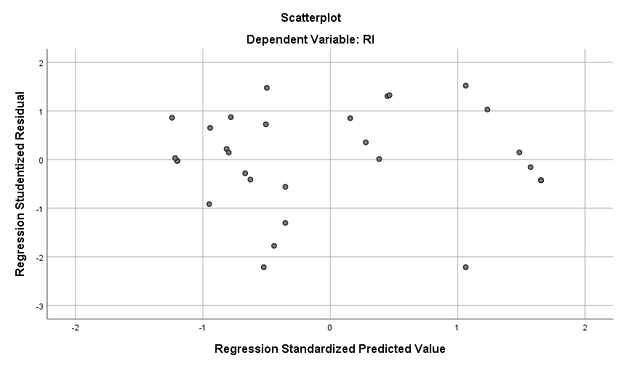

HasilUji RegresiLinear Berganda

Coefficientsª
Model |  | Unstandardized Coefficients |  | Standardized Coefficients | t | Sig.
 |  | B | Std. Error | Beta | t | Sig.
1 | (Constant) | -4,600 | 1,836 |  | -2,506 | 0.019
1 | TenagaKerja | 0,178 | 0,172 | 0,157 | 1,034 | 0,311
1 | PengalamanUsaha | 0,745 | 0,159 | 0,632 | 4,685 | 0,000
1 | LokasiUsaha | 0,283 | 0,255 | 0,197 | 1,111 | 0,277
a.DependentVariable:KinerjaUMKM

Lampiran7.HasilUjiHipotesisPenelitian

- HasilUjiT
10,

Coefficientsª
Model |  | Unstandardized Coefficients |  | Standardized Coefficients | t | Sig.
 |  | B | Std. Error | Beta | t | Sig.
 | (Constant) | -0,279 | 1,867 |  | -0,150 | 0,882
 | TenagaKerja | 1,008 | 0,099 | 0,887 | 178 | 0,000
1 | (Constant) | -2,697 | 1,385 |  | -1,948 | 0,062
1 | PengalamanUsaha | 1,115 | 0,072 | 0,946 | 15,474 | 0,000
1 | (Constant) | -7,647 | 2,205 |  | -3,468 | 0,002
1 | LokasiUsaha | 1,315 | 0,110 | 0,914 | 11,914 | 0,000

HasilUjiF

ANOVAª
Model |  | Sum of  Squares | df | Mean  Square | F | Sig.
1 | Regression | 557,892 | 3 | 185,964 | 95,918 | 0,000
1 | Residual | 50,408 | 26 | 1,939
1 | Total | 608,300 | 29
a.DependentVariable:KinerjaUMKM
b.Predictors:(Constant), LokasiUsaha,PengalamanUsaha,Tenaga Kerja

- HasilUjiKoefisienDeterminasi (RSquare)

Model Summary
Model | R | R Square | AdjustedR  Square | Std.Errorof  the Estimate
1 | 0,958 | 0,917 | 0,908 | 1,392
a.Predictors:(Constant),LokasiUsaha, Pengalaman
Usaha,TenagaKerja

Lampiran8.DokumentasiPenelitian
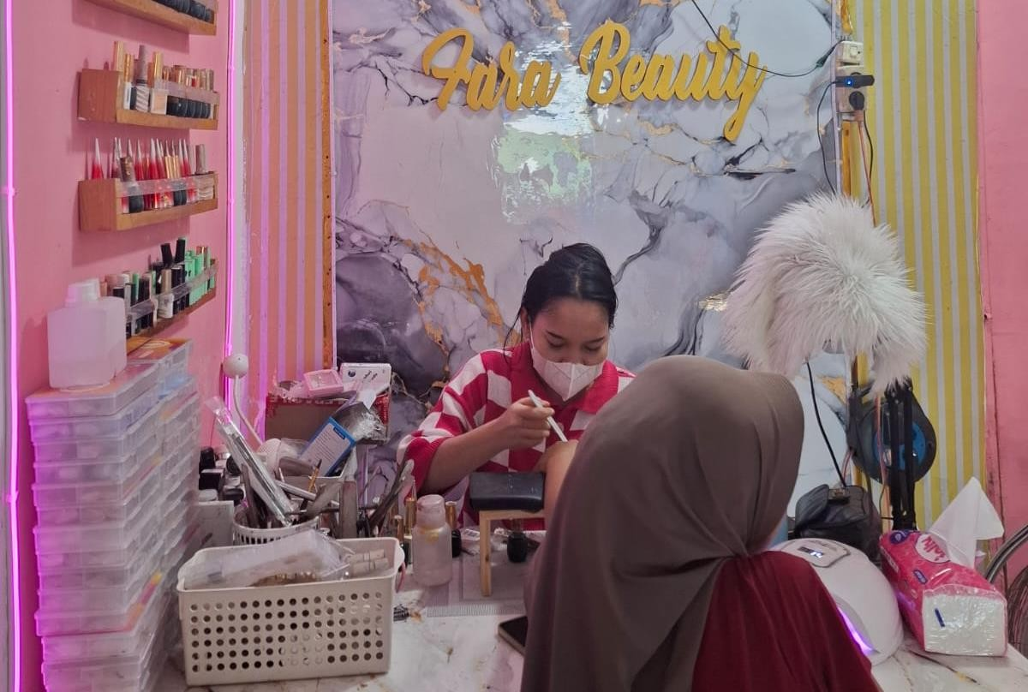
Gambar1.PenelitimengamatidanmemberikankuesionerkepadaUMKM Nail Art yakni Fara Beauty
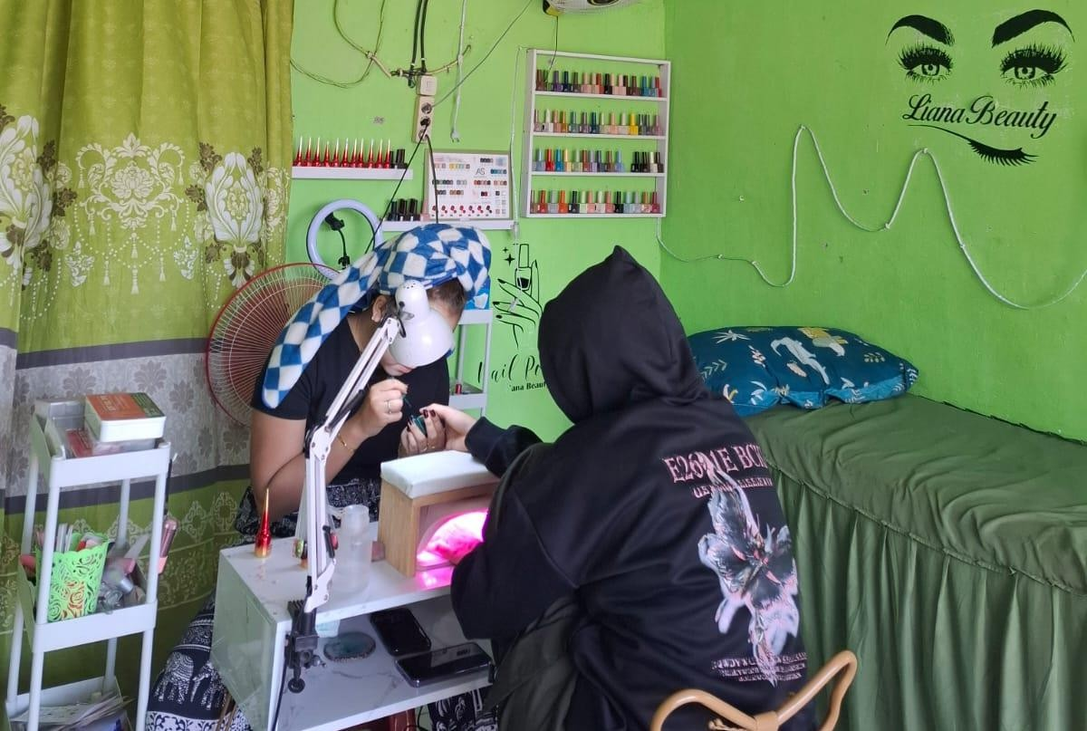
Gambar2.PenelitimengamatidanmemberikankuesionerkepadaUMKM Nail Art yakni Liana Beauty

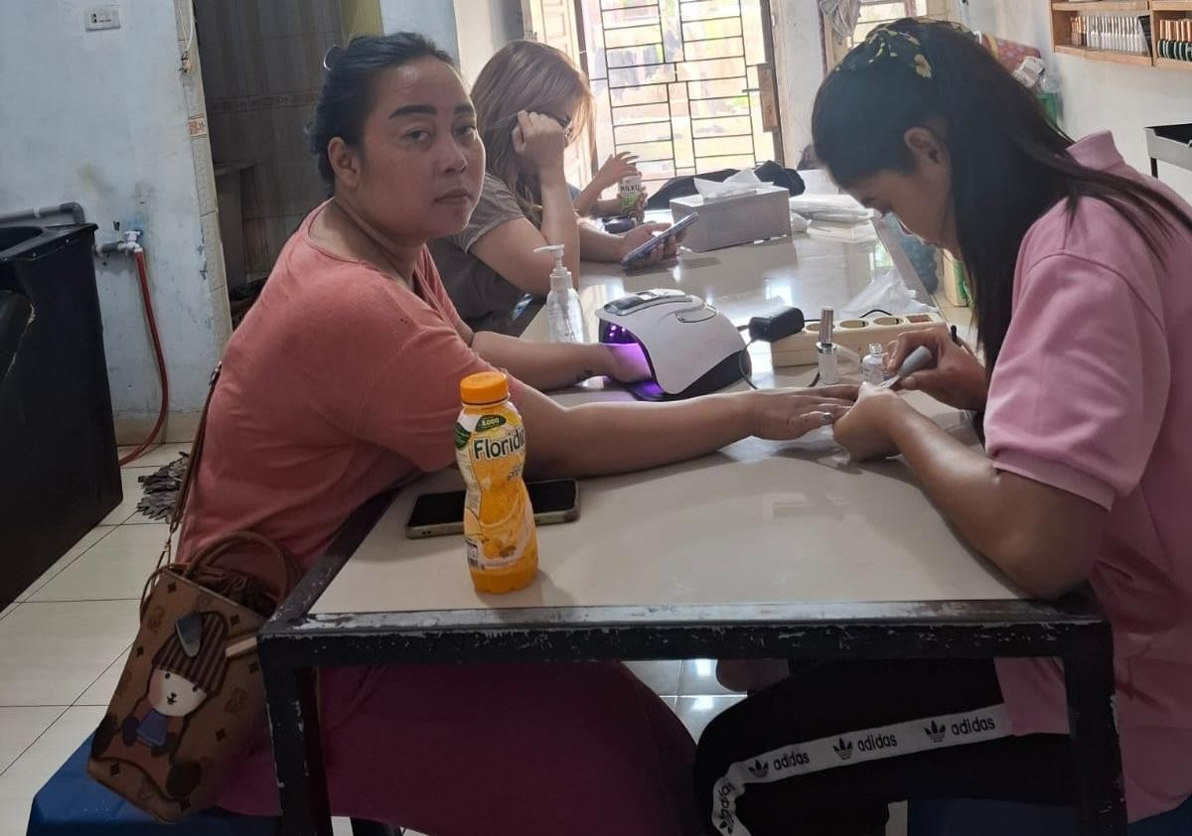
Gambar3.PenelitimengamatikegiatanUMKM NailArtdengankonsumen Seorang Ibu Rumah Tangga
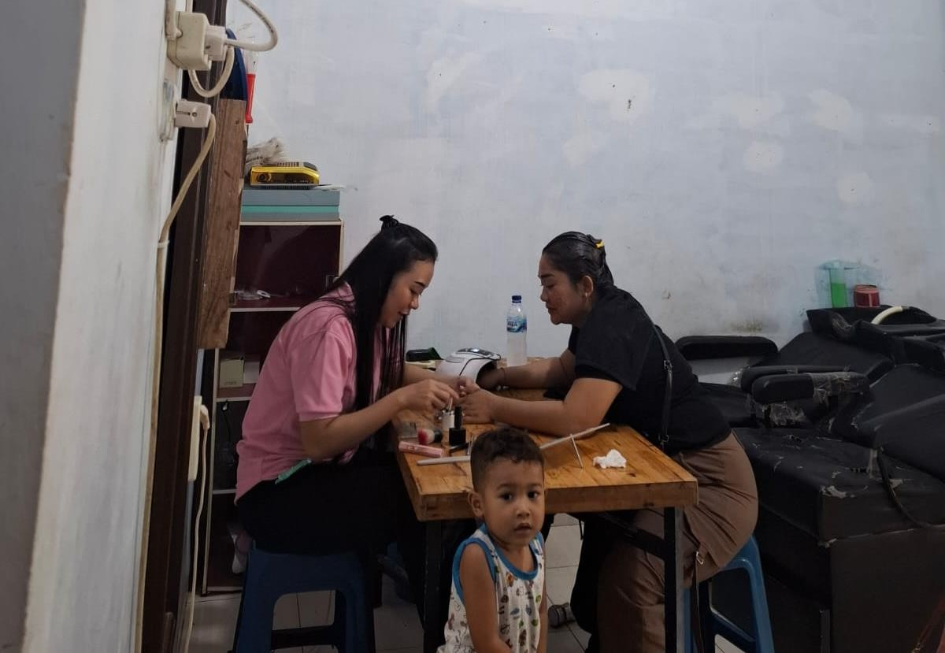
Gambar4.PenelitimengamatikegiatanUMKM NailArtdengankonsumen Seorang Karyawan Pabrik

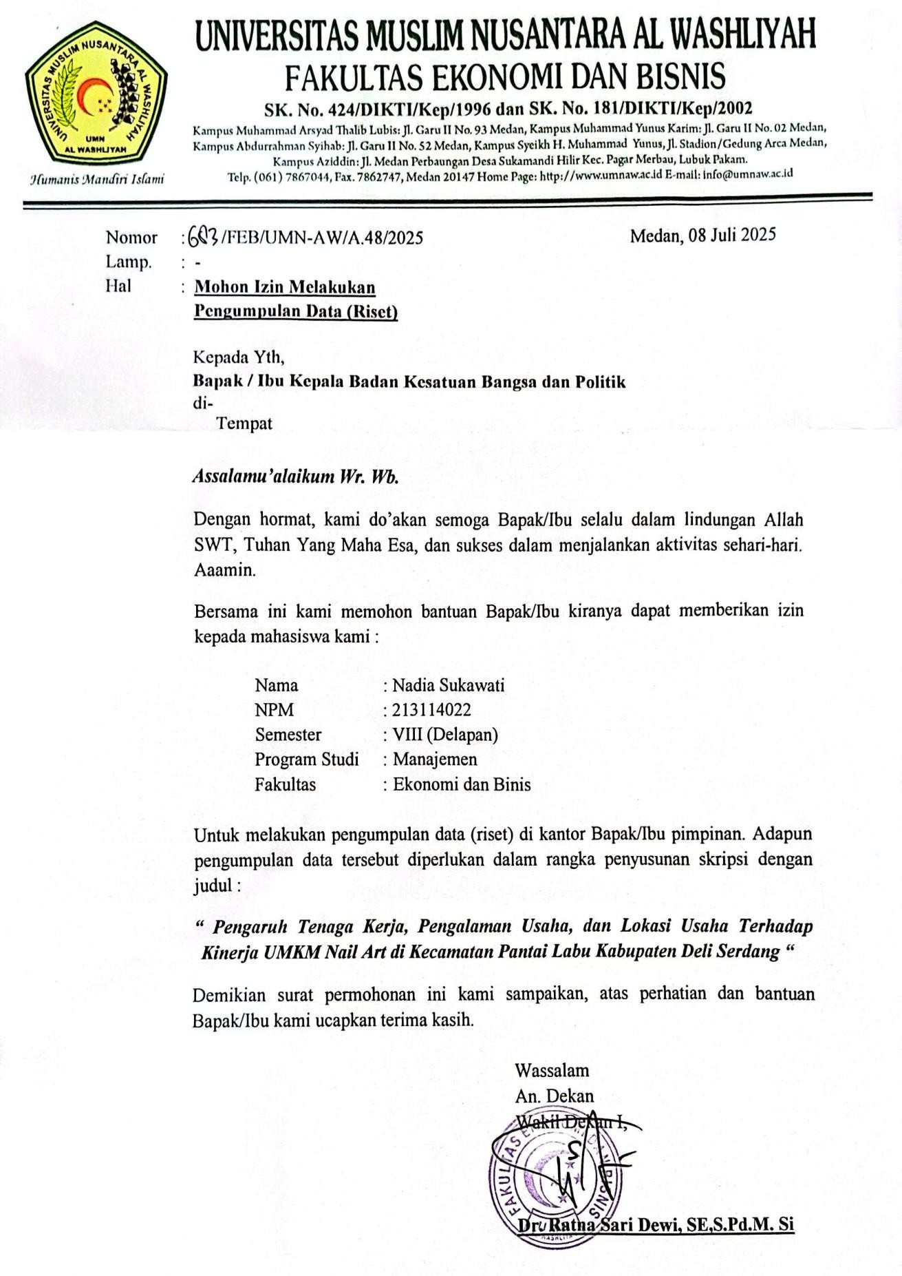Lampiran9.Surat Penelitian

Lampiran10.SuratBalasanDariKecamatan PantaiLabu
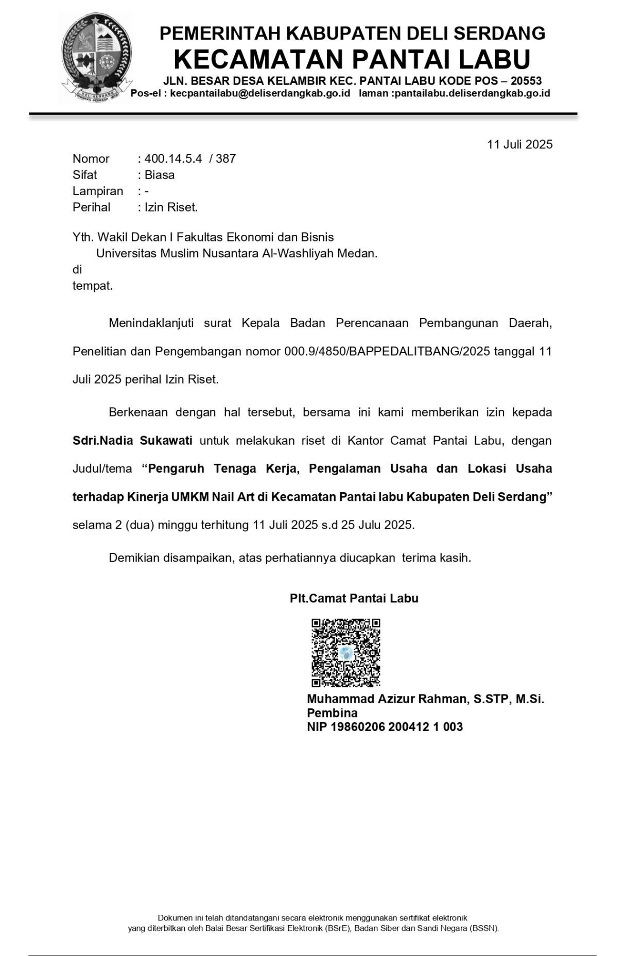

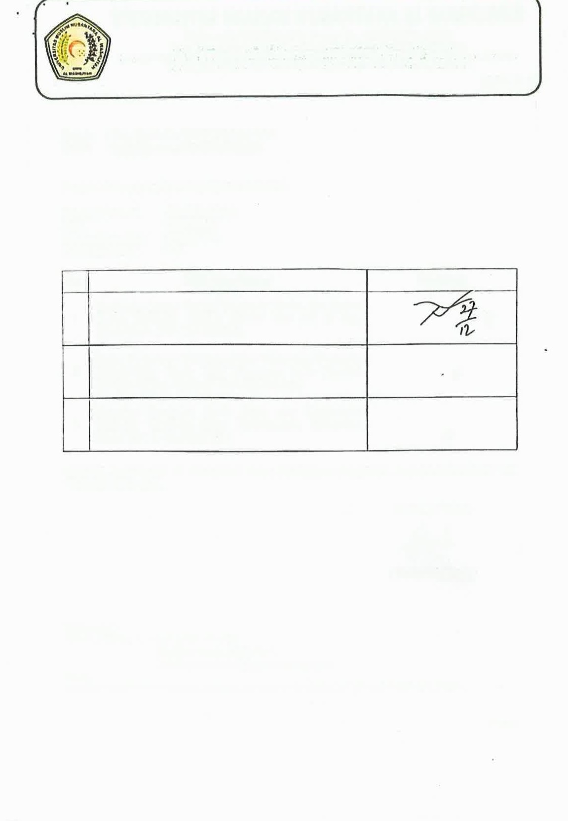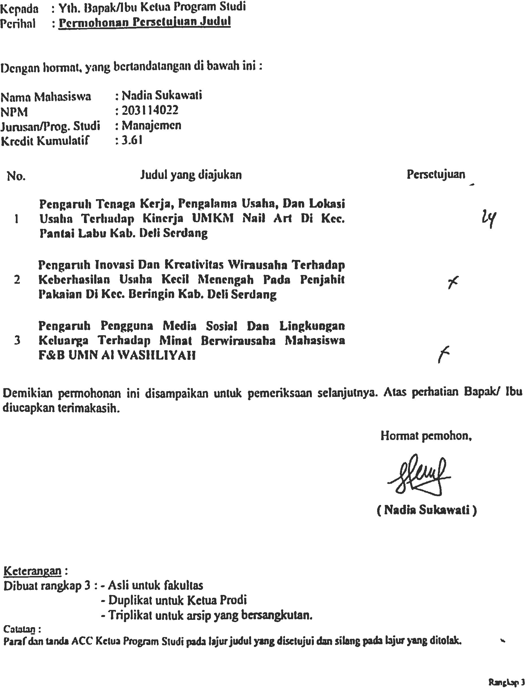

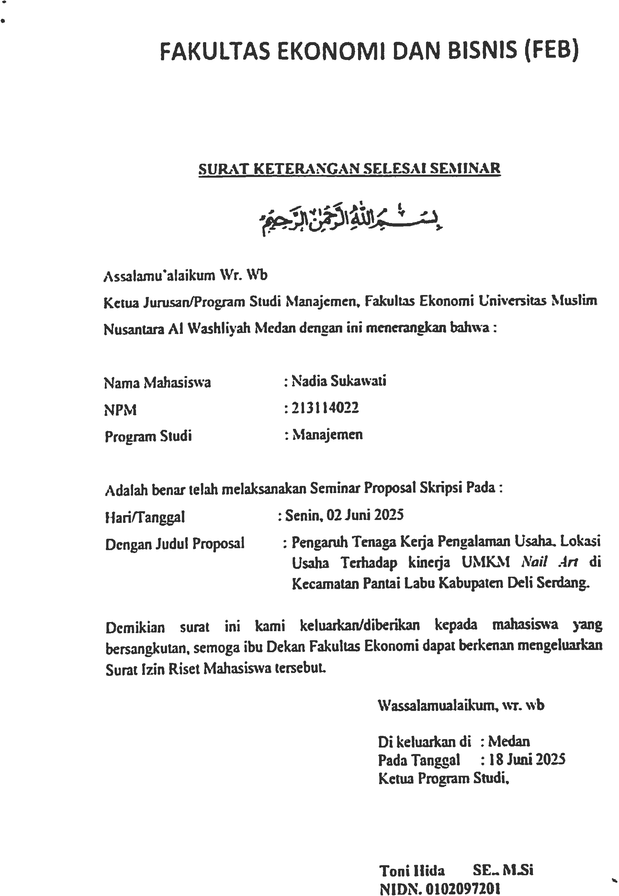

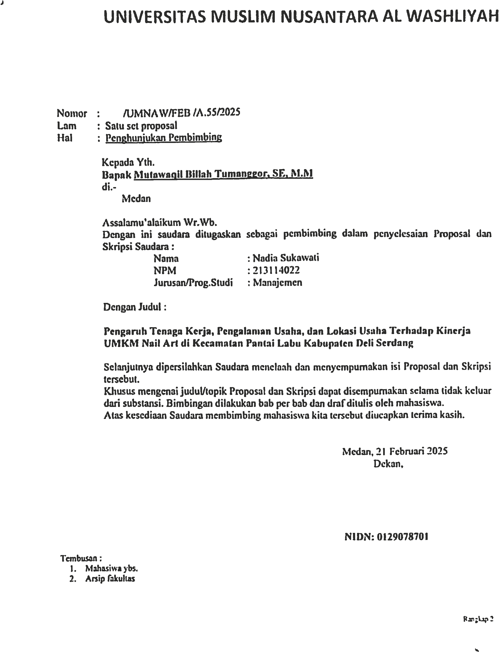

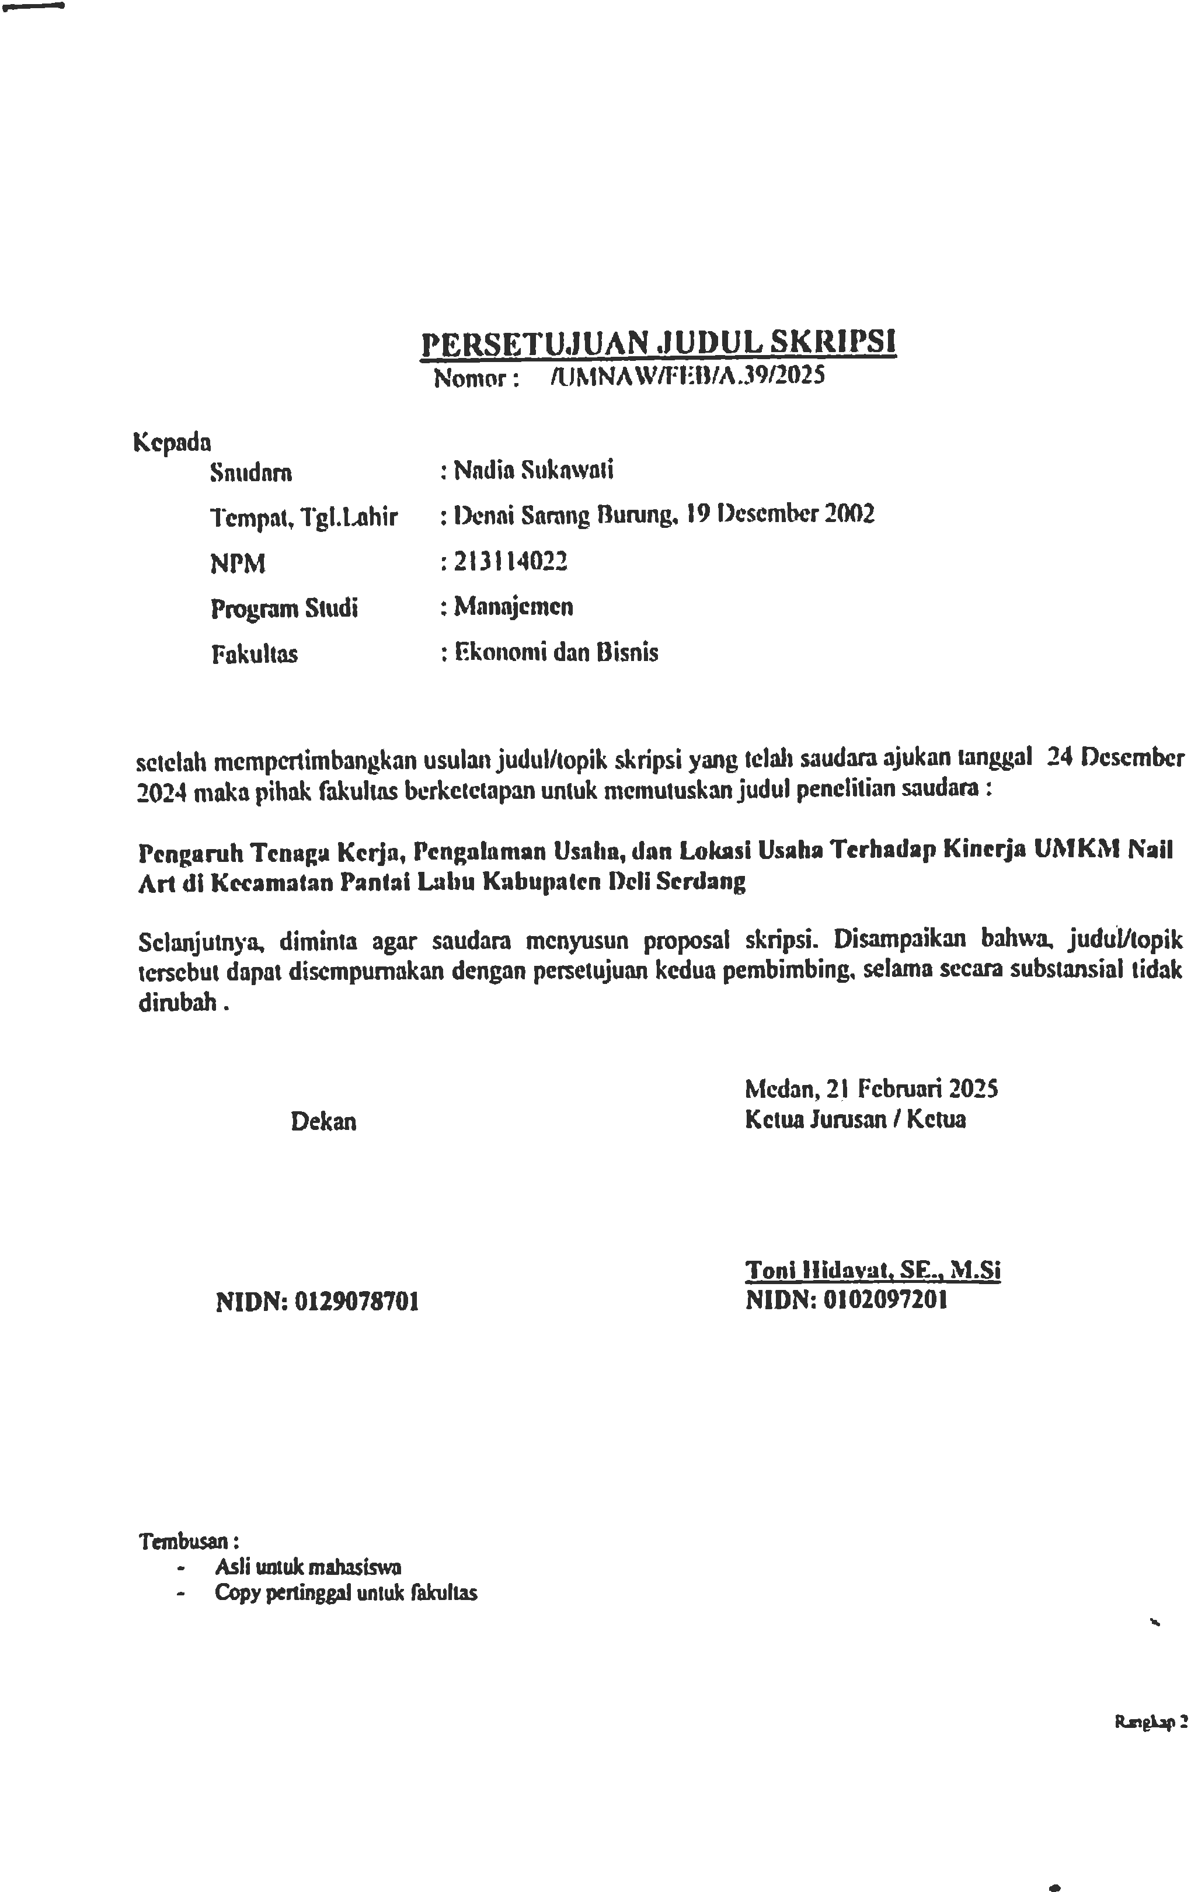

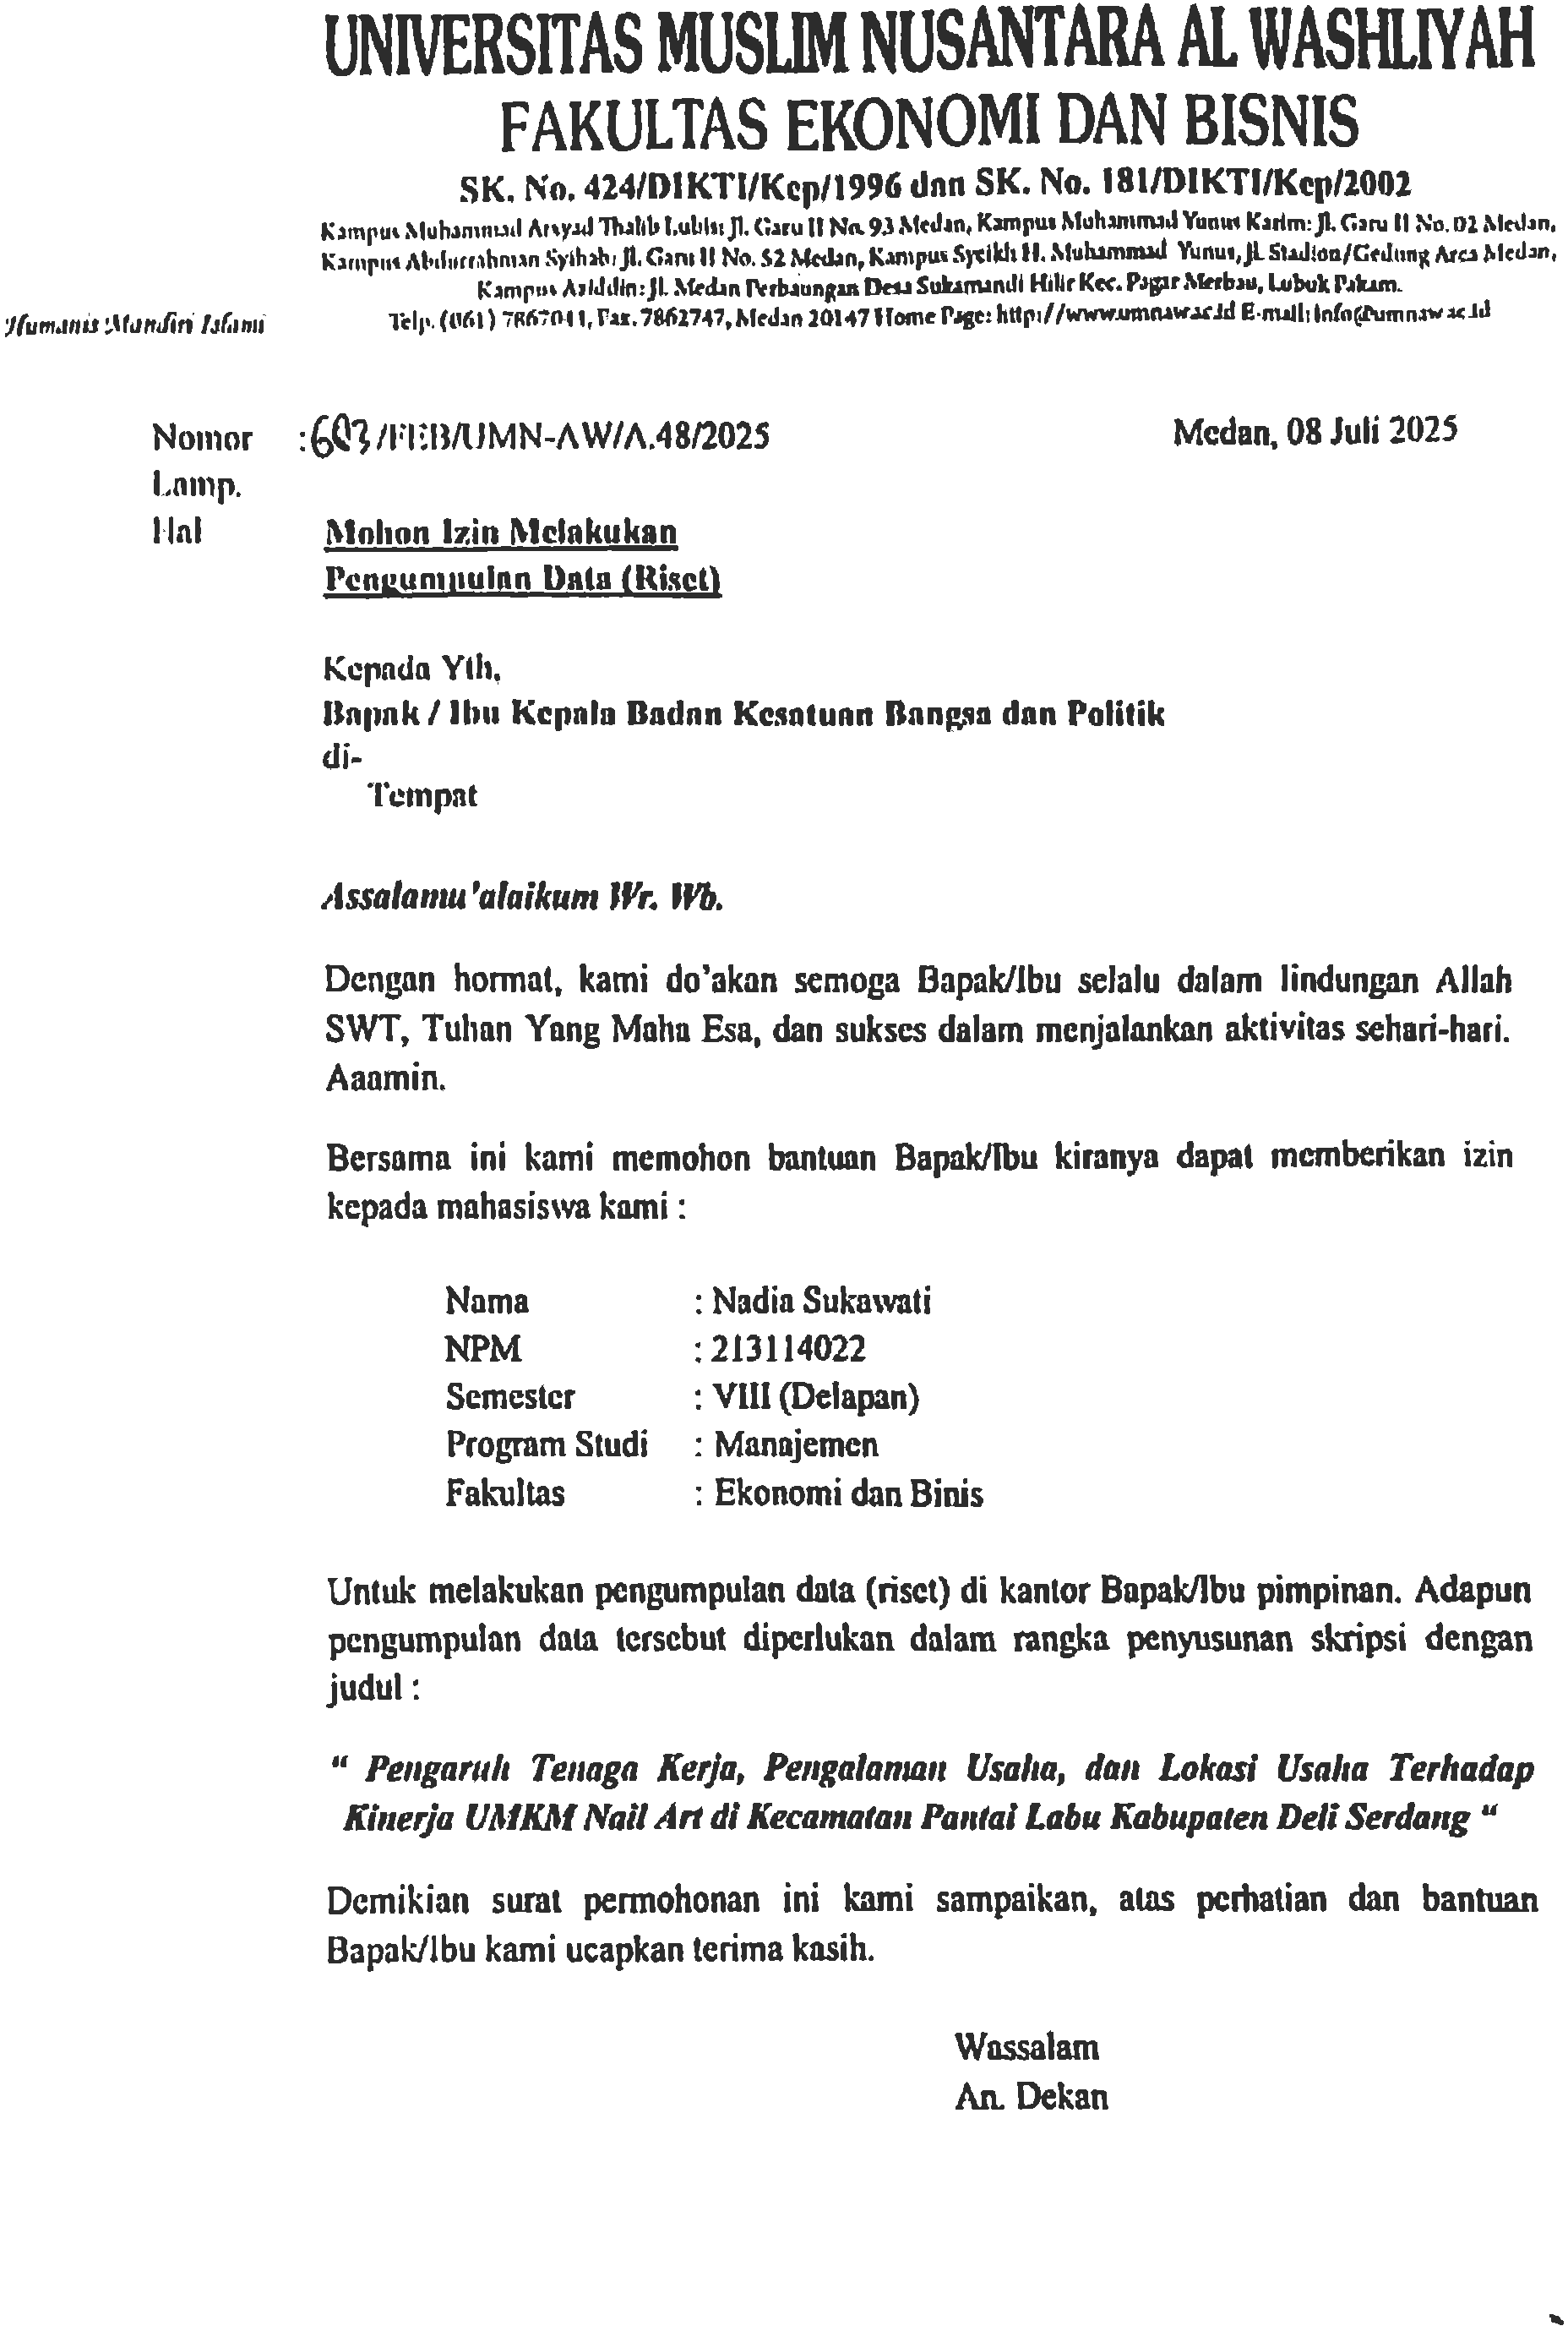

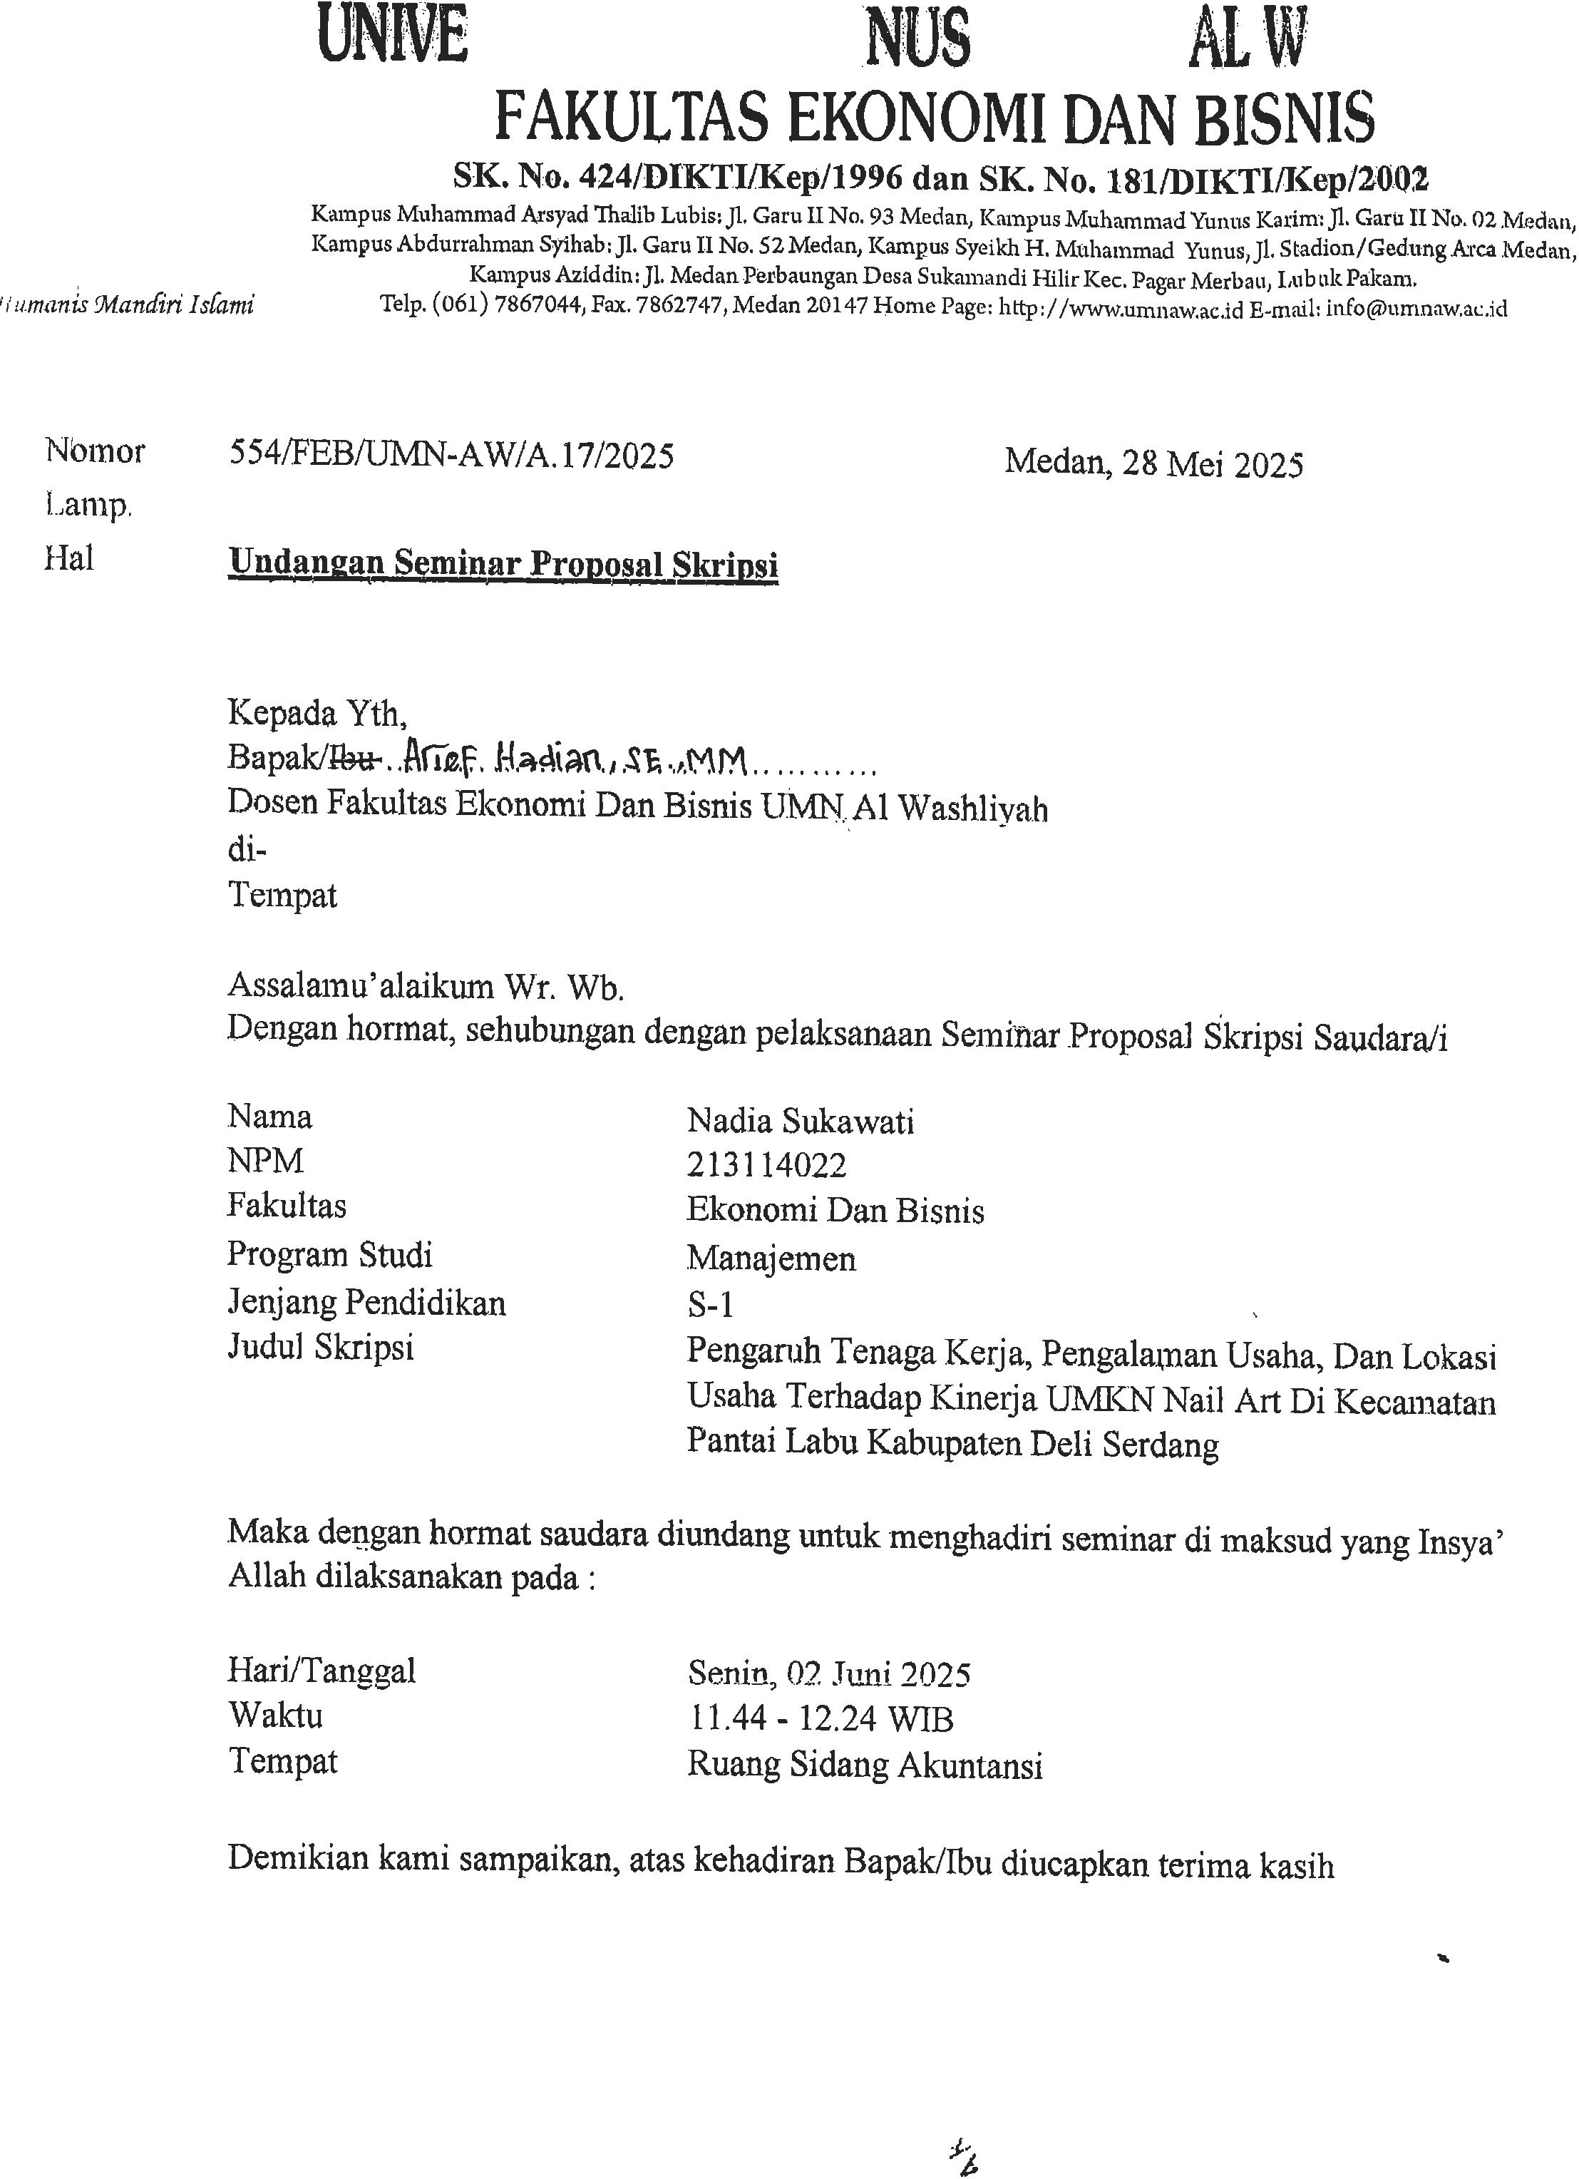

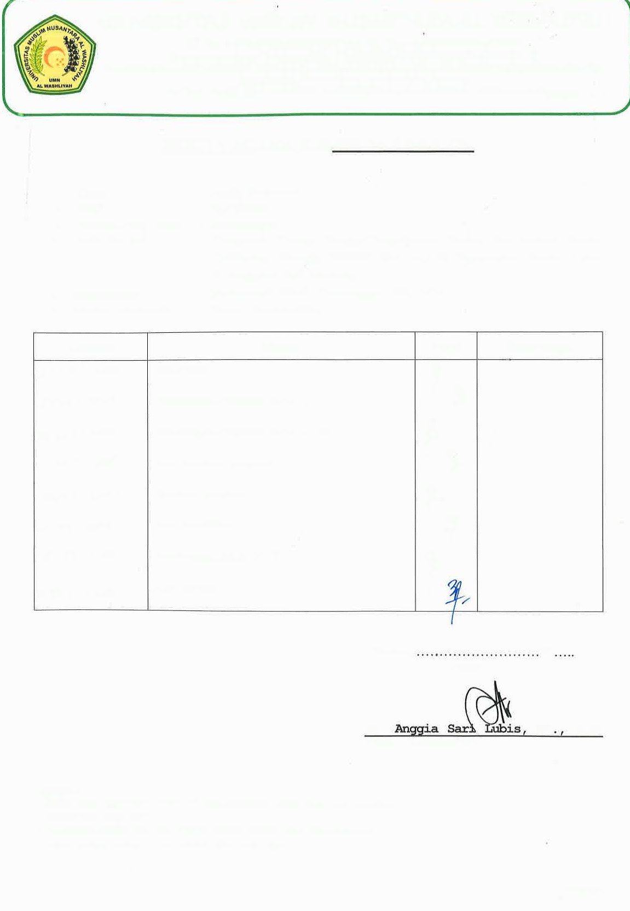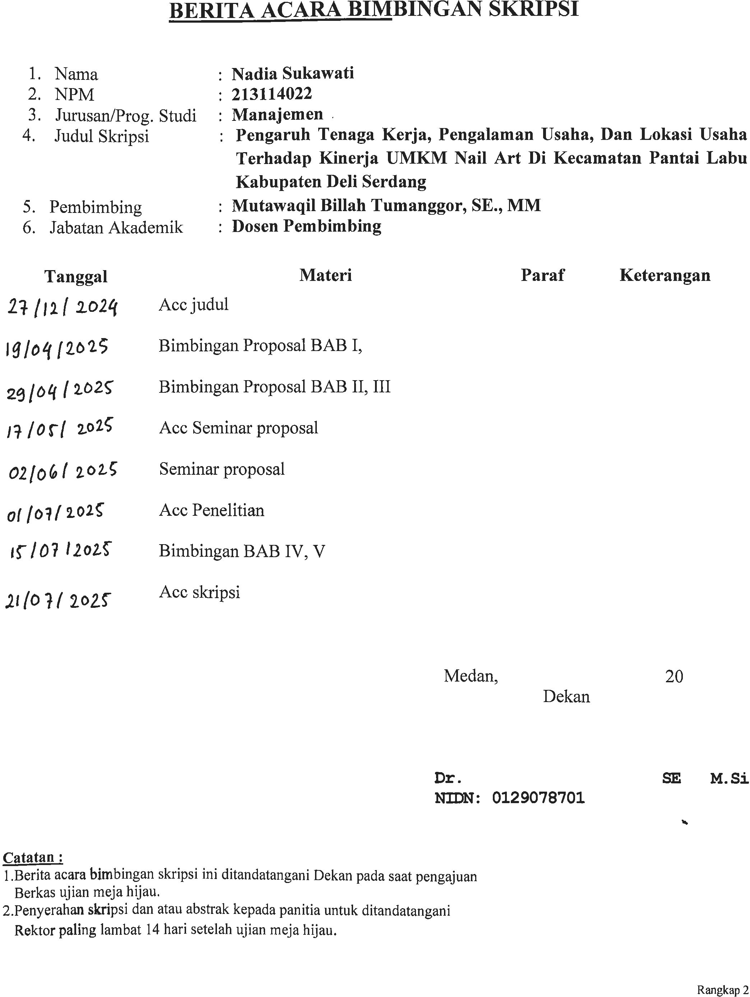

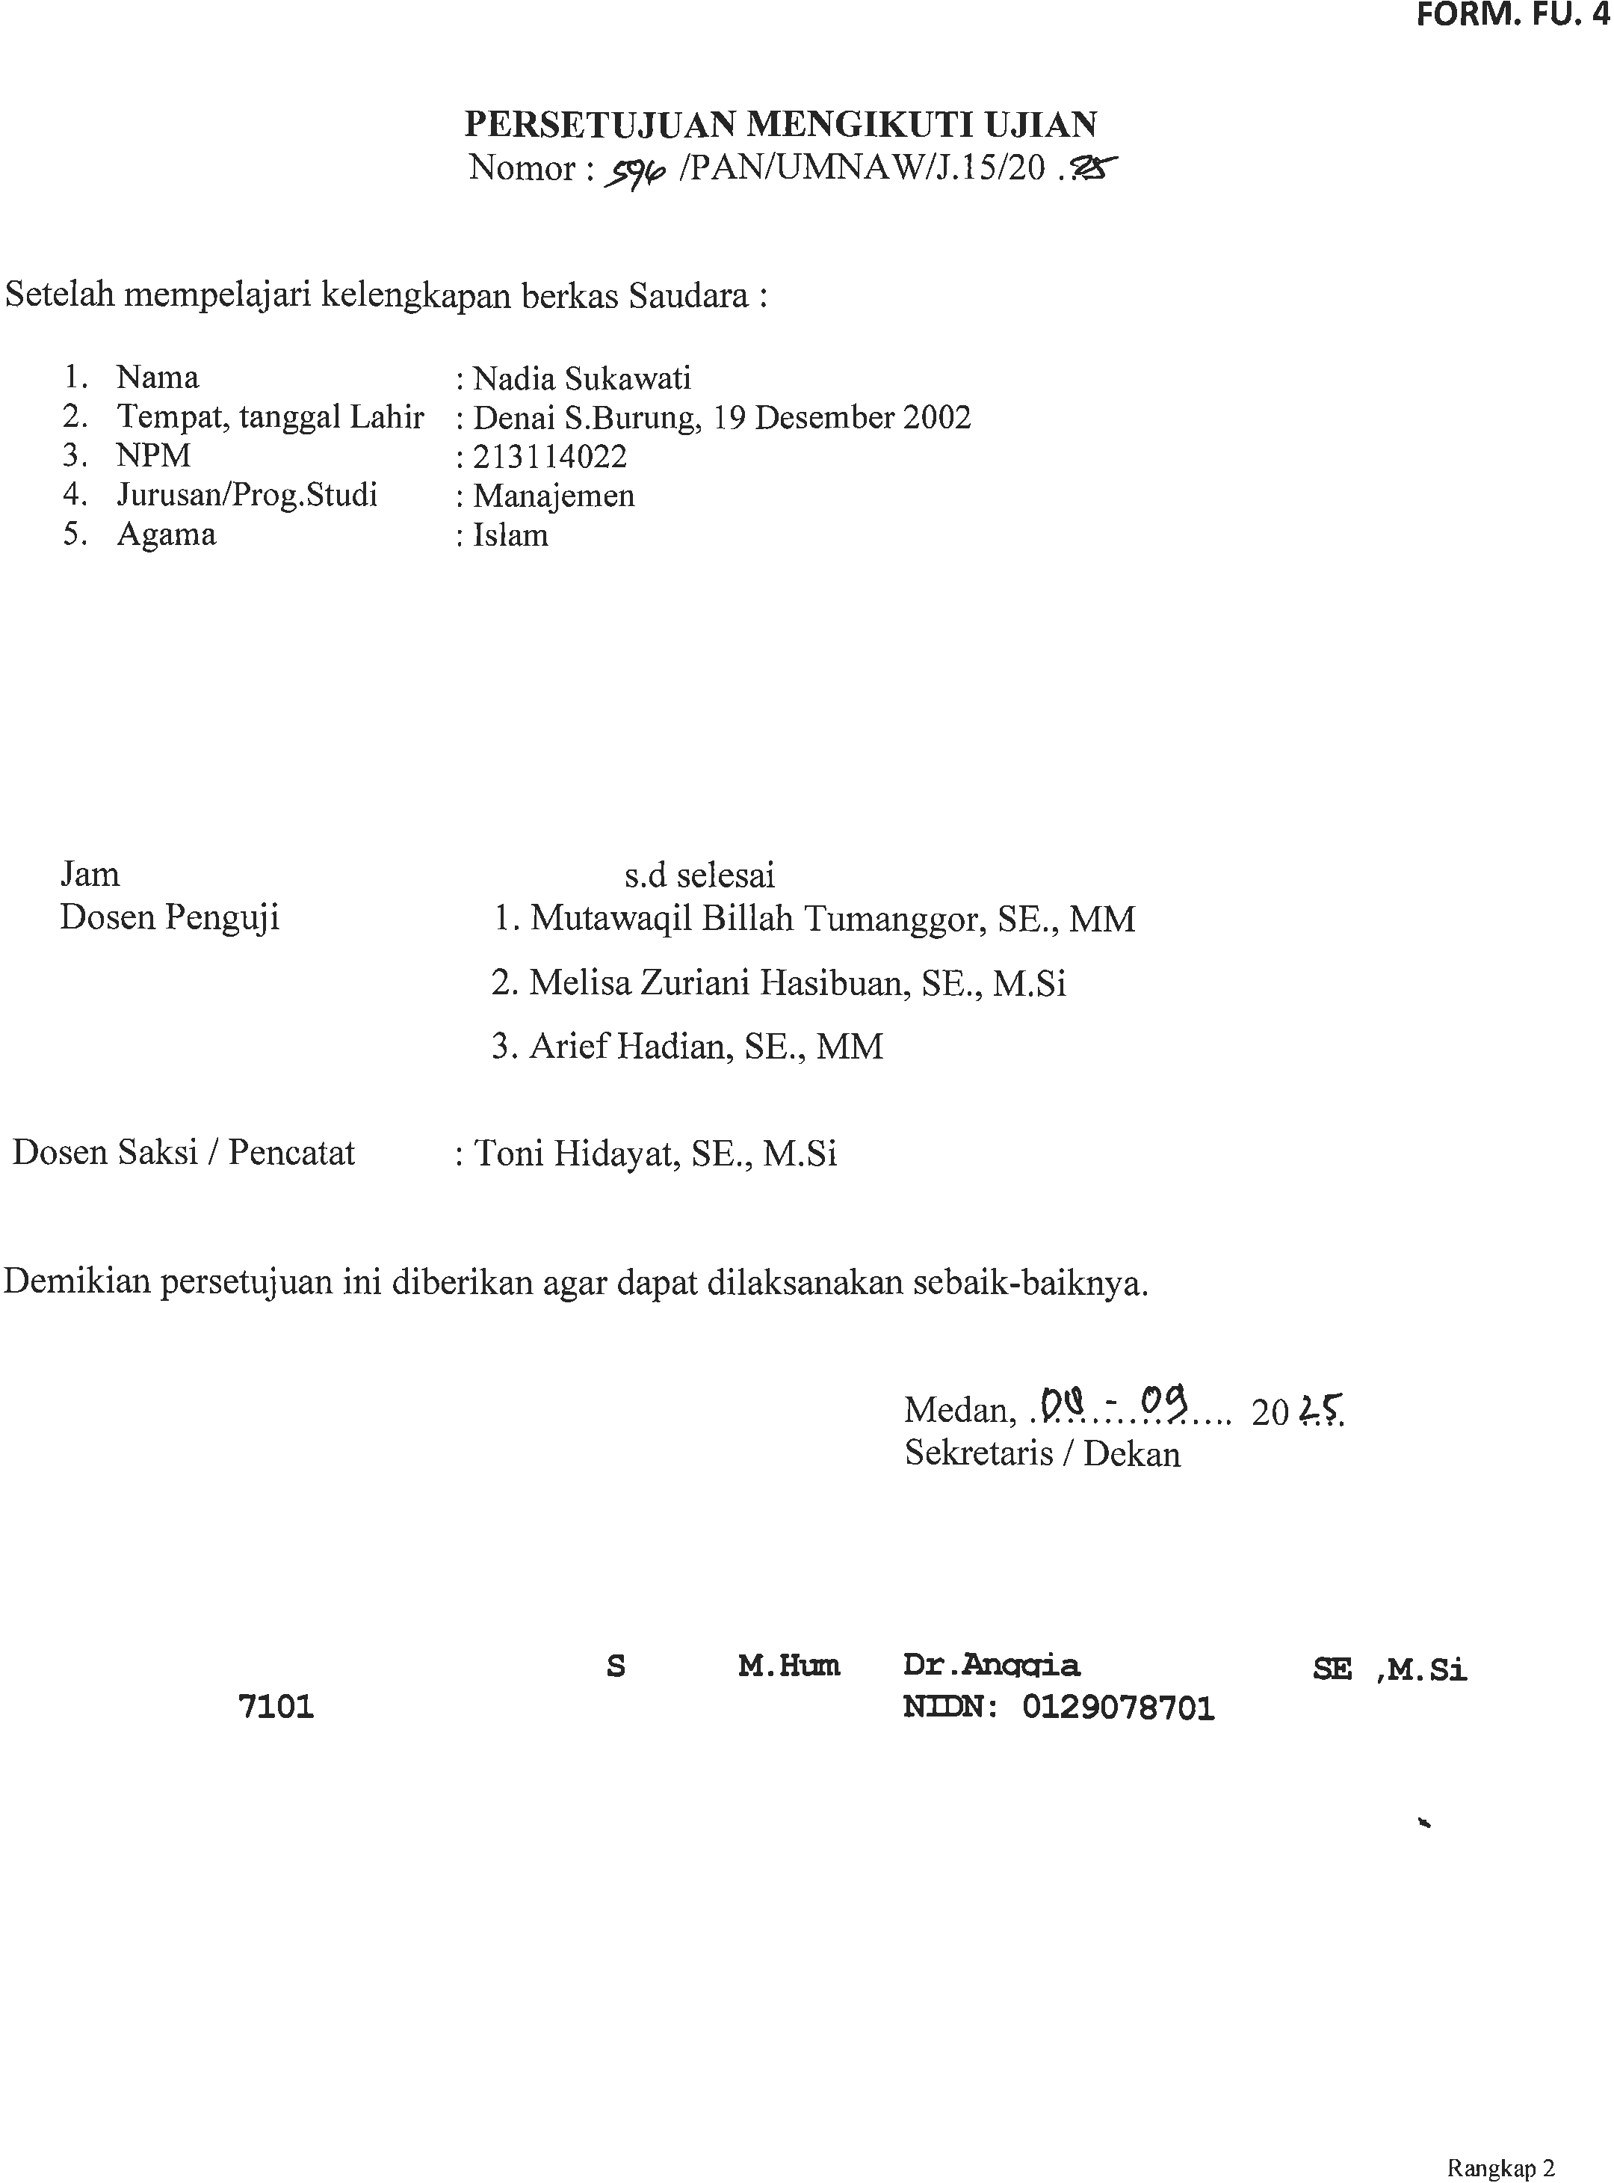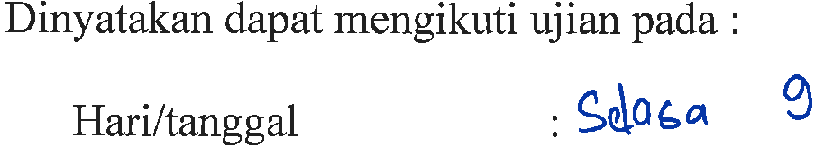

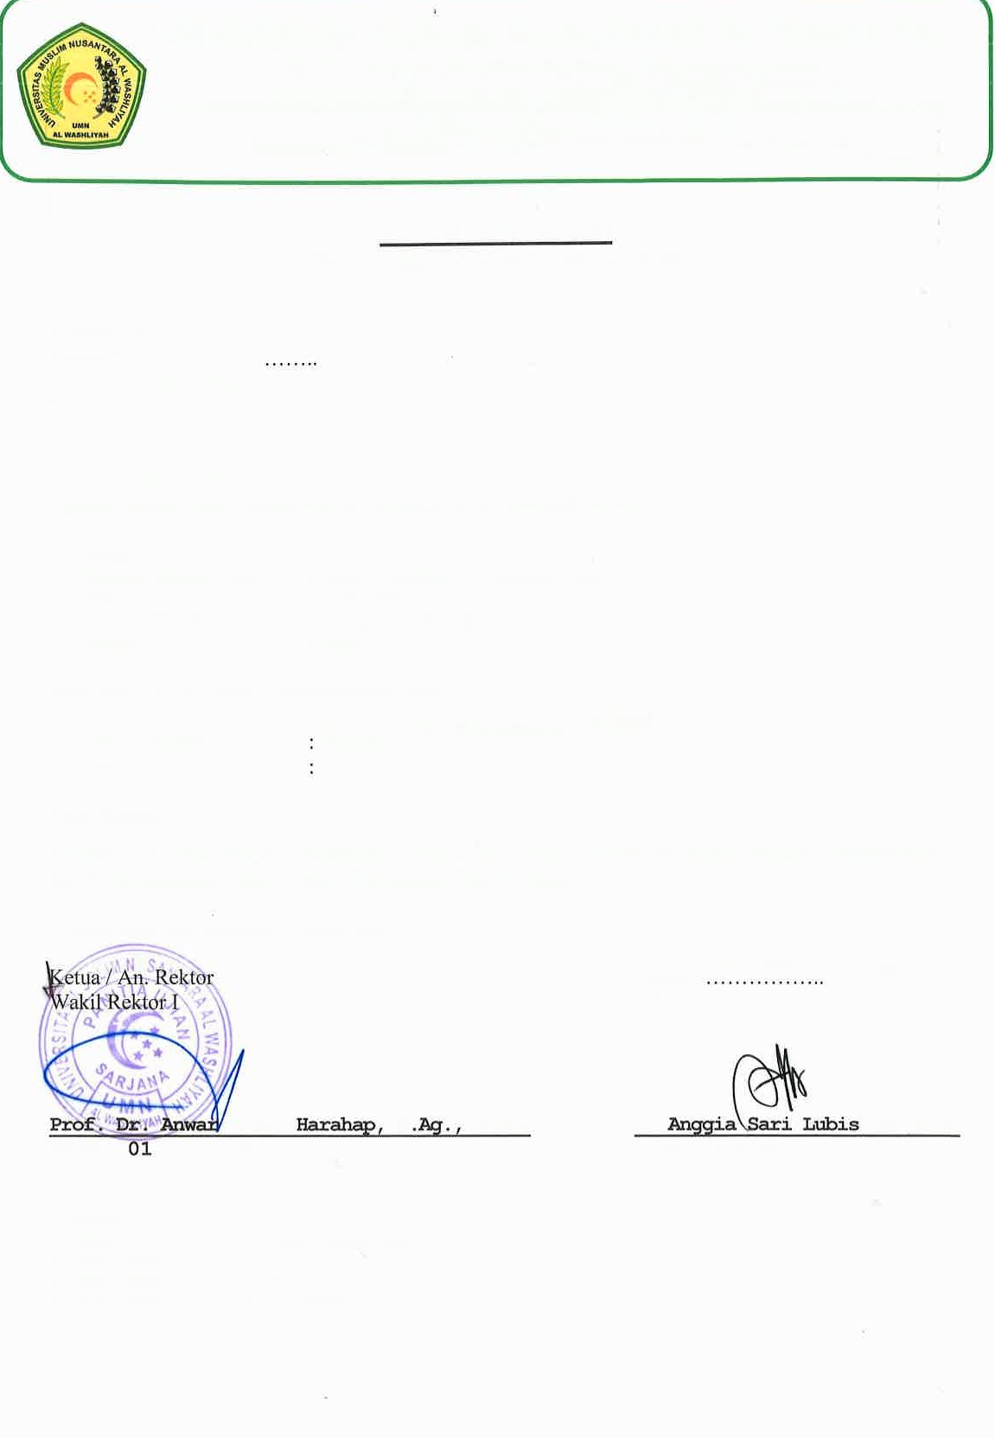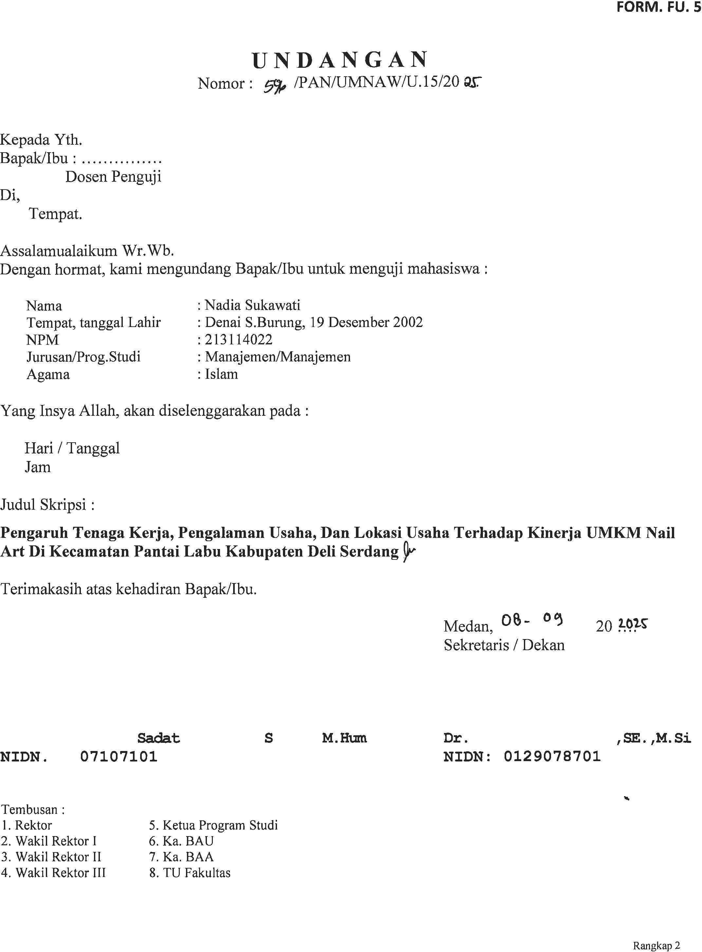

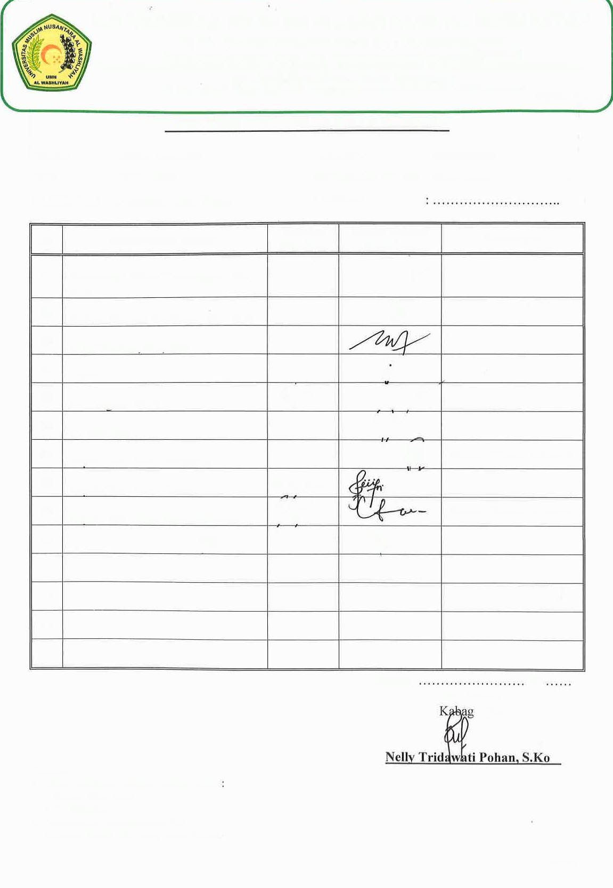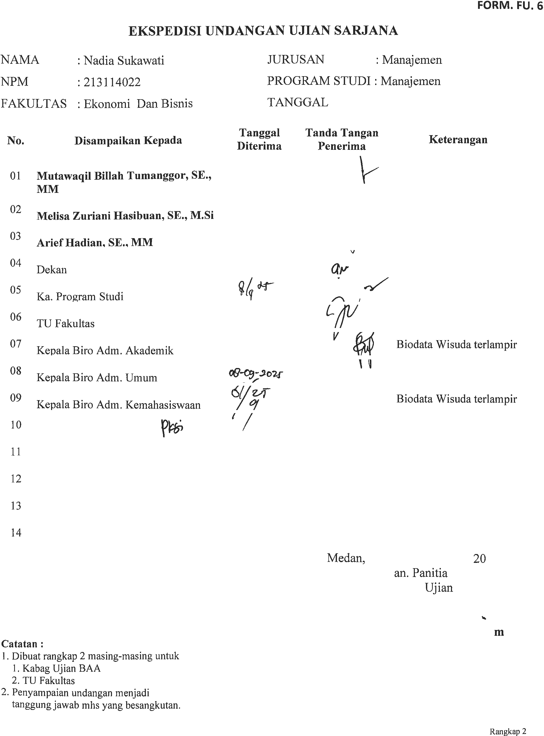

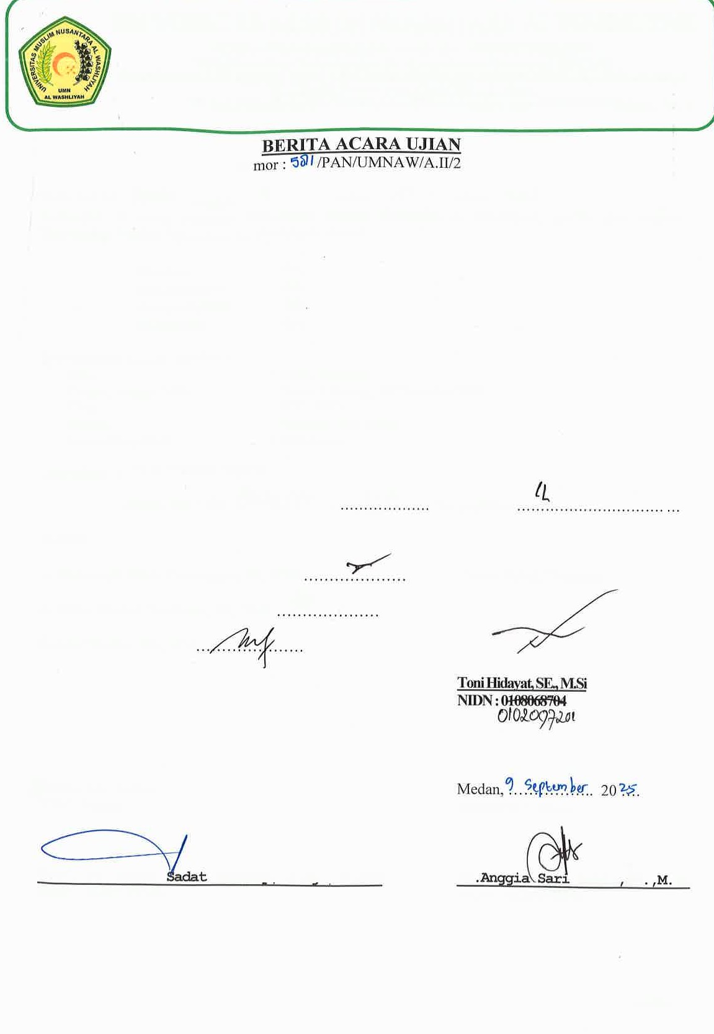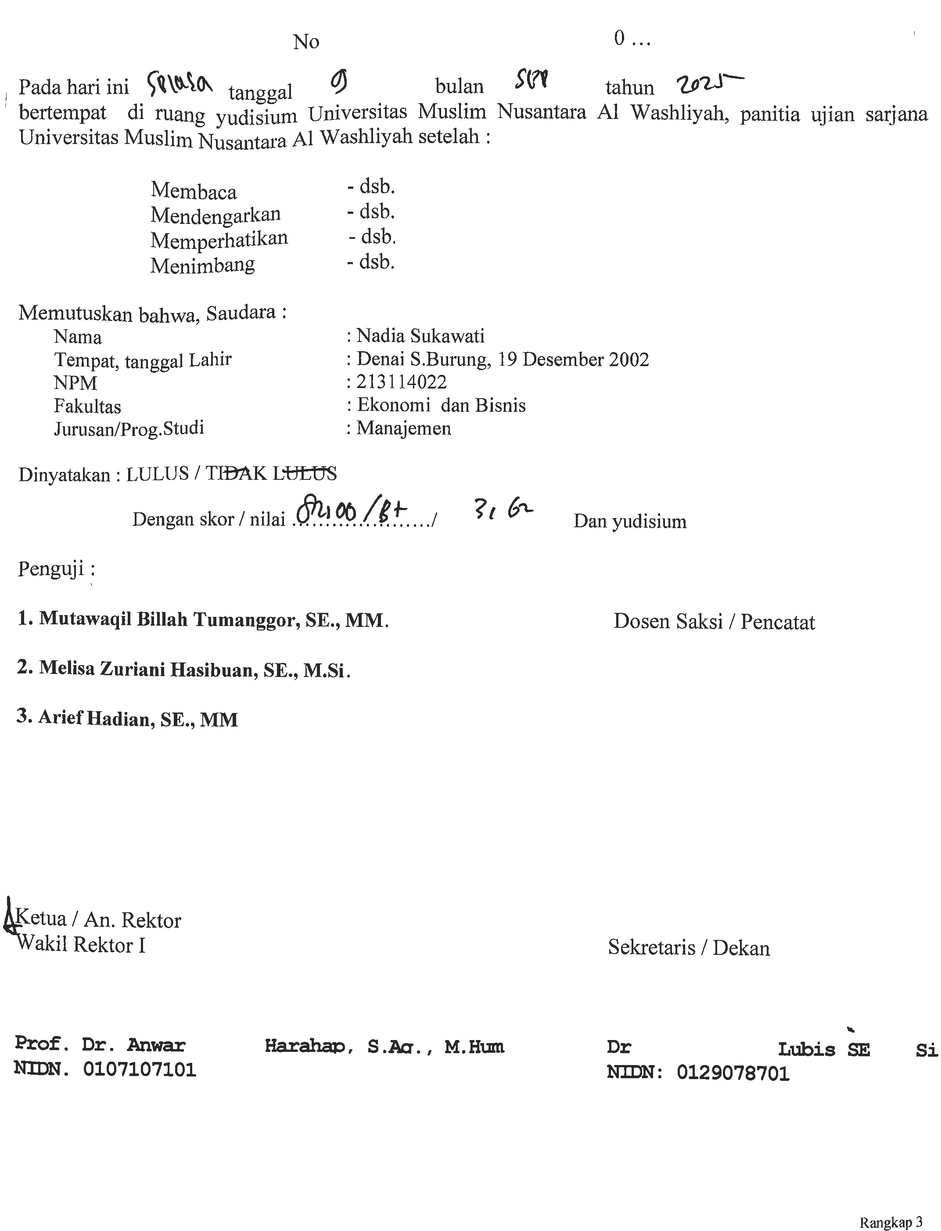

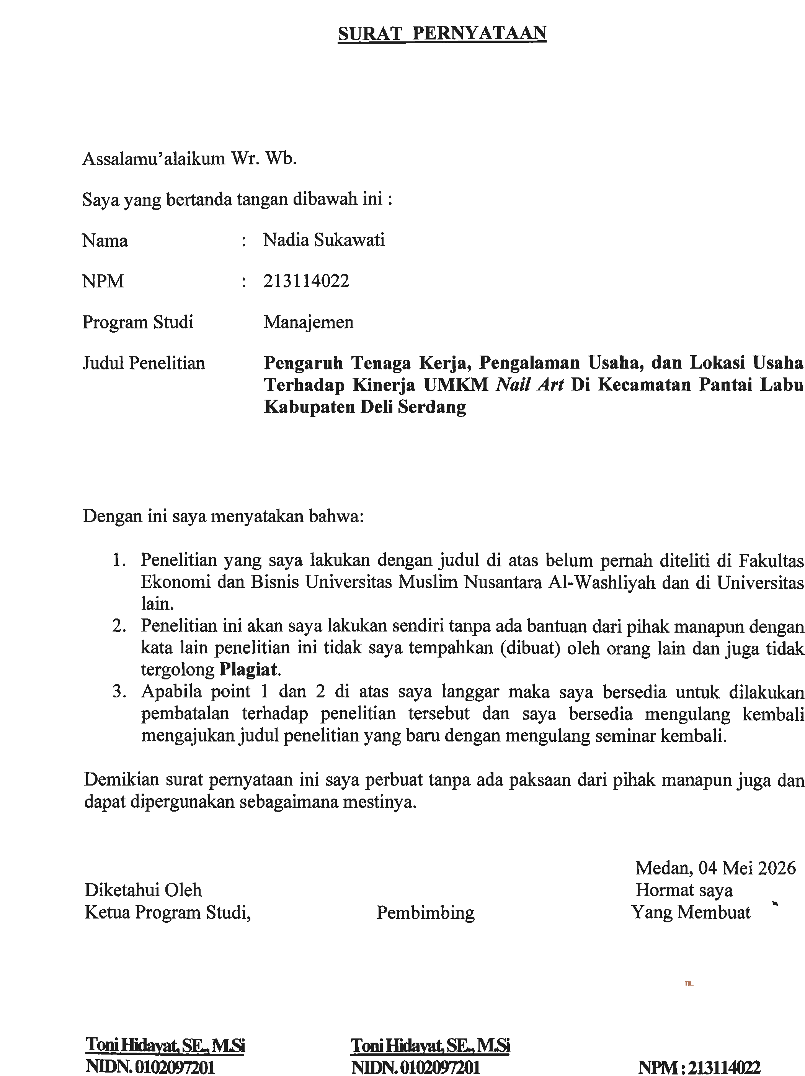

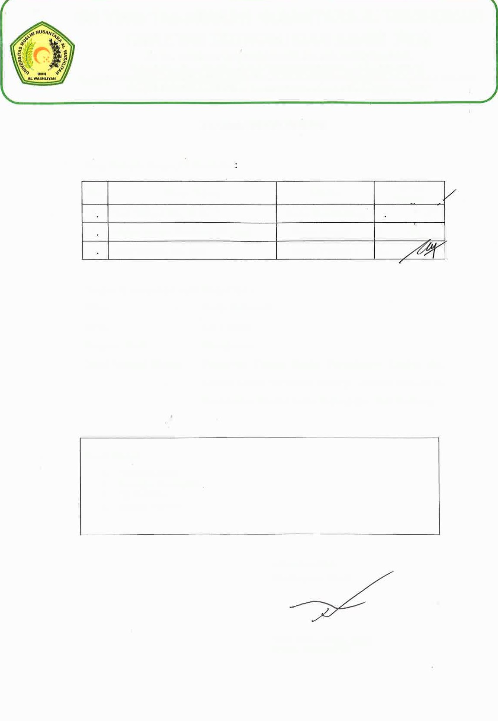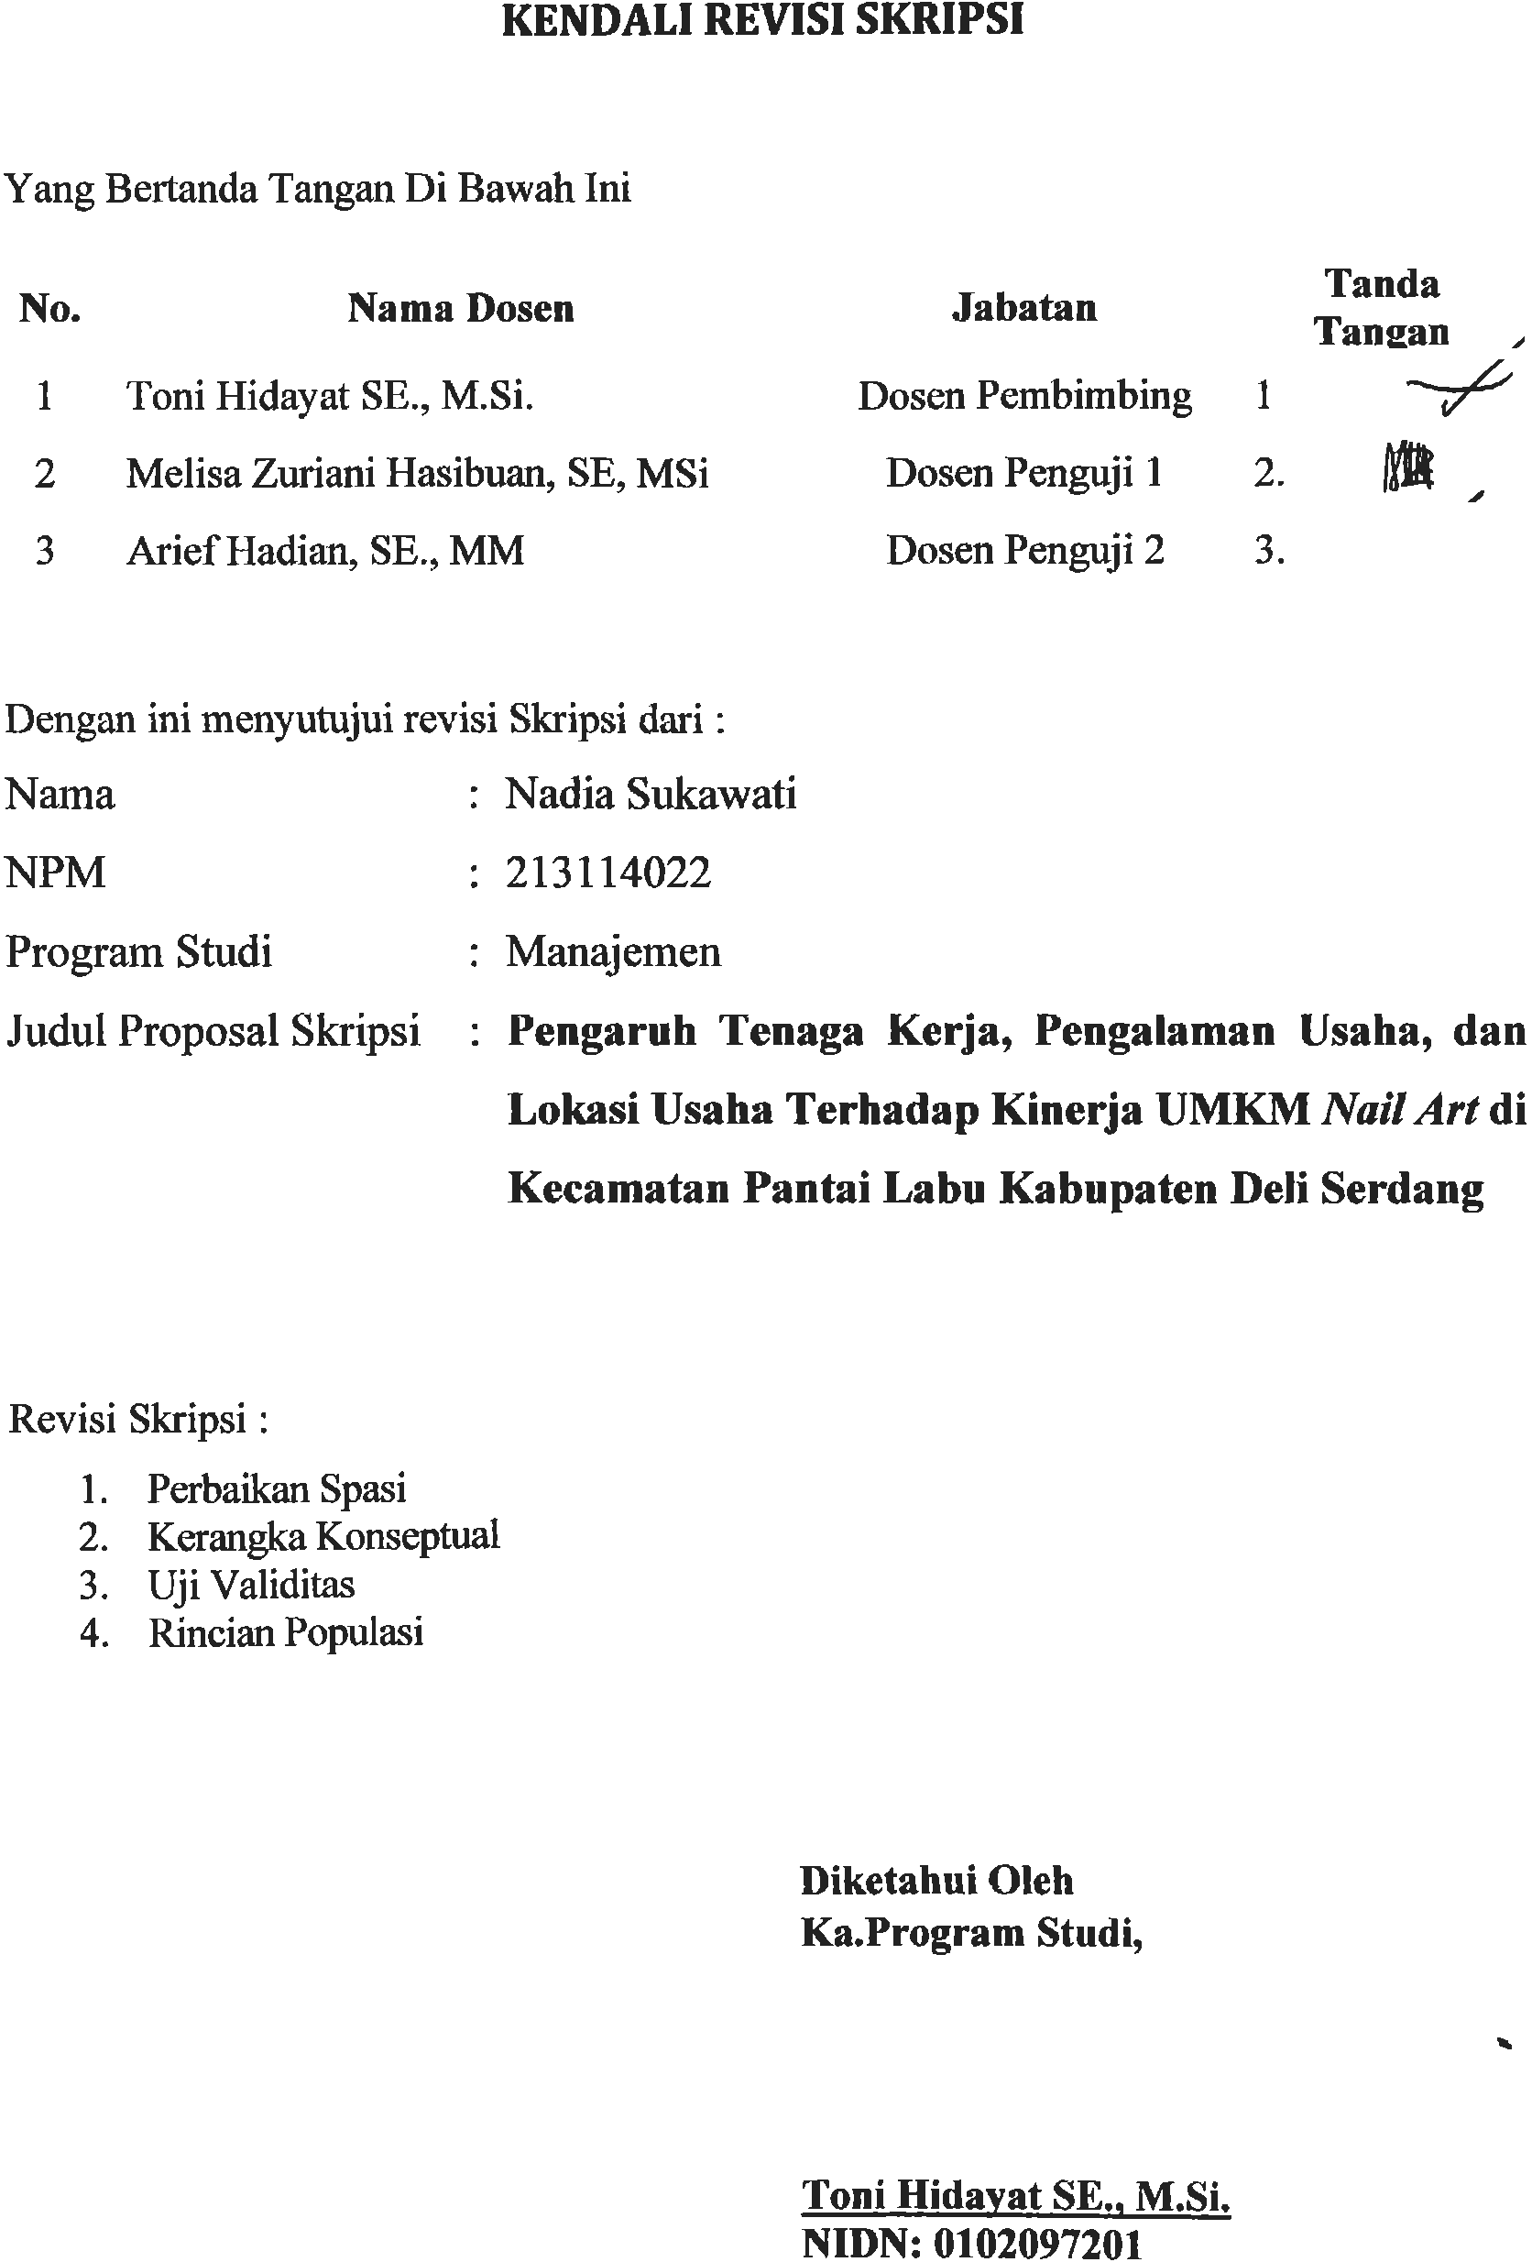

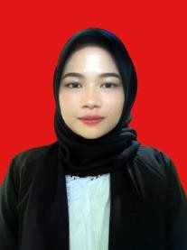
BIODATAMAHASISWA

- IdentitasDiri
Nama :NadiaSukawati
NPM 213114022
Tempat/Tanggal Lahir :DenaiSarangBurung,19Desember2002 Jenis Kelamin : Perempuan
Agama :Islam
Status :BelumMenikah
Pekerjaan :-
Anakke 1
Alamat :JalanBentengSeiKenangDusunII
No.Hp 085609751393
- IdentitasOrangTua
NamaAyah :Erriyadi
PekerjaanAyah : BuruhTani
NamaIbu : Sri Muliani
PekerjaanIbu :IburumahTangga
AlamatOrangTua :Jl.BentengSeiKenangDusunII
- RiwayatPendidikan
SD/MI :SDN 105344
SMP/MTs :SMPN4PantaiLabuSatuAtap
SMA/MA :MASPPALQOMARIAHGALANG
Perguruan Tinggi :UniversitasMuslimNusantaraAl-Washliyah Fakultas : EKONOMI & BISNIS
Jurusan :Manajemen
Judul Skripsi :PengaruhTenagaKerja,PengalamanUsaha, Dan Lokasi Usaha Terhadap Kinerja UMKM NailArtdiKecamatanPantaiLabuKabupaten Deli Serdang
IndeksKumulatif :3,62

Medan,05Mei2026 Hormat Saya

(NadiaSukawati)

